淮安市公共资源交易中心涟水分中心
采购项目“全流程不见面交易”
竞争性磋商文件

项目名称:江苏省涟水中学校园监控升级改造项目

项目编号: JSZC-320826-JZCG-C2024-0033

采购单位：江苏省涟水中学
代理单位：淮安市公共资源交易中心涟水分中心

二〇二四年十一月十一日

目 录
第一章 磋商文件 3
第一部分 磋商邀请 3
第二部分 供应商须知 7
第三部分 评标标准 24
第四部分 合同主要条款、通用条款及合同格式 27
第五部分 项目采购需求 38
第二章 响 应 文 件 格 式 79
一、磋商函 81
二、报价一览表 83
三、报价明细表 84
四、技术规格响应偏离表 85
五、服务承诺 86
六、资质审查时磋商供应商必须提交的资格证明文件 87
七、最终价格评审时磋商供应商需提供的证明文件 88
八、磋商供应商认为有必要提供并说明的其它资料 88
九、示范格式 89
尊敬的供应商：
欢迎参加本次项目的竞争性磋商。为了保证磋商顺利进行，请在制作响应文件之前，仔细阅读磋商文件的各项条款，并严格按要求制作和递交响应文件。谢谢合作！

第一章 磋商文件

第一部分 磋商邀请

项目概况
江苏省涟水中学校园监控升级改造项目 JSZC-320826-JZCG-C2024-0033 采购项目的潜在供应商应在江苏省政府采购网或者淮安市政府采购网获取采购文件，并于2024-11-26 9:30 （北京时间）前提交响应文件。
一、项目基本情况
项目编号：JSZC-320826-JZCG-C2024-0033
项目名称：江苏省涟水中学校园监控升级改造项目
采购方式：竞争性磋商
预算金额：180.000000万元
最高限价（如有）：180.000000万元
采购需求：江苏省涟水中学校园监控升级改造项目 ，具体详见磋商文件；
合同履行期限：合同签订生效后20日内交货、安装及调试完毕；
本项目（是/否）接受联合体：不接受联合体
二、申请人的资格要求：
（一）满足《中华人民共和国政府采购法》第二十二条规定；
1.磋商供应商提供下列材料之一： （1）磋商供应商提供法定代表人资格证明（必须提供，格式按照第九部分示范格式一要求）和法定代表人身份证；（扫描件并加盖磋商供应商电子签章，必须提供） （2）磋商供应商提供授权委托书（扫描件并加盖磋商供应商电子签章，必须提供，格式详见第九部分示范格式二）和受托人身份证。（扫描件并加盖磋商供应商电子签章，必须提供）
2.提供营业执照或事业单位法人证书。（扫描件并加盖磋商供应商电子签章，必须提供）
3.提供《失信行为“双公示”承诺书》（详见示范格式五）。（扫描件并加盖磋商供应商电子签章，必须提供）
4、落实政府采购政策需满足的资格要求（提供下列任一项材料即可，非专门面向中小企业或者预留份额的采购项目，本项无需提供）：
（1）《中小企业声明函》（详见示范格式三）；
（2）《残疾人福利性单位声明函》（详见示范格式四）；
（3）由省级以上监狱管理局、戒毒管理局（含新疆生产建设兵团）出具的属于监狱企业的证明文件）（加盖出具单位公章的电子件）。
（二）落实政府采购政策需满足的资格要求：
本项目按照以下第3 种方式落实政府采购促进中小企业发展的要求：
1.本项目为专门面向中小企业采购的项目。
2.本项目通过以下第（）种方式预留部分采购份额采购中小企业服务：
（1）本项目要求供应商以联合体形式参加，中小企业合同金额应当达到的比例为 %，其中小微企业所占比例应为 %（两项比例均应符合《政府采购促进中小企业发展管理办法》第八条规定）。
（2）本项目要求供应商进行合同分包，中小企业合同金额应当达到的比例为 %，其中小微企业所占比例应为 %（两项比例均应符合《政府采购促进中小企业发展管理办法》第八条规定）。
3.本项目为非预留份额的采购项目，对小微企业报价给予扣除，用扣除后的价格参加评审，具体详见第一章“供应商须知”第30.1项。
注:监狱企业、残疾人福利性单位视同小微企业。
（三）本项目的特定资格要求：无
三、获取采购文件
时间：
2024年11月15日至2024年11月22日，每天上午00:00-12:00，下午12:00-23:59（北京时间，法定节假日除外）
地点：江苏省政府采购网或者淮安市政府采购网
方式：供应商登陆江苏省政府采购网或者淮安市政府采购网，在网站首页点击“苏采云”→使用CA锁登录系统（新用户需进行“平台用户注册”）→“项目参与”进行登记，在“可参与项目”中选择“我要参与”，参与成功后到“已参与项目”界面中找到该项目下载文件并进行操作。
售价：0.00元
四、响应文件提交
截止时间：2024-11-26 9:30 （北京时间）
地点：本项目采用远程“不见面”开标方式，无需到现场提交，请供应商在开标时间截止前提前登入苏采云政府采购一体化平台（网址：http://jszfcg.jsczt.cn/jszc/login）提交响应文件。
五、开启
时间：2024-11-26 9:30 （北京时间）
地点：涟水县政务中心东三楼全流程不见面开标一室
六、公告期限
自本公告发布之日起3个工作日。
七、其他补充事宜
1.本项目仅采购非进口产品（注:本文件所称进口产品是指通过中国海关报关验放进入中国境内且产自境外的产品）
2.根据省财政厅《关于更换全省政府采购交易系统C A数字证书和公章的通知》（苏财购〔2023〕101号），“苏采云”政府采购交易系统（以下简称苏采云系统）的CA数字证书、公章为江苏省电子政务证书认证中心CA和方正国际软件（北京）有限公司公章。如果供应商通过苏采云系统参与政府采购项目，需要更换CA数字证书和公章。具体办理指南和操作手册见链接：http://www.ccgp-jiangsu.gov.cn/jiangsu/zlxz/ee/ee3a4bc5a3454aa2b0d9312230633ce9.html。
领取CA和办理公章（请至淮安市清江浦区深圳路16号淮安市公共资源交易中心二楼13号CA办理窗口办理，具体联系方式见《苏采云系统供应商操作手册》（以下简称《操作手册》））、进行注册并按《操作手册》要求制作、上传电子响应文件。
3. 有关本次磋商活动的事项若存在变动或修改，敬请及时关注“淮安市政府采购网”发布的更正公告。
4. 本次采购不收取磋商保证金。
八、凡对本次采购提出询问，请按以下方式联系。
1.采购人信息
单位名称：江苏省涟水中学
单位地址：涟水县经济开发区漪河北路1号
联系人：孙云
联系电话：13952333313
2.采购代理机构信息（如有）
单位名称：淮安市公共资源交易中心涟水分中心
单位地址：涟水县政府北侧泰山路南侧政务服务中心东三楼
联系人：严妍
联系电话：0517-82315603
3.项目联系方式
项目联系人：严妍
电话：0517-82315603

第二部分 供应商须知
友情提醒：磋商供应商应认真阅读磋商文件中全部内容。如果磋商供应商未按照磋商文件第二章响应文件格式规定和要求提交响应文件及要求提供的全部资料，或者磋商供应商未对磋商文件的要求作出实质性响应，将导致响应文件无效。
一、总 则
1.适用范围
本磋商文件仅适用于本次磋商邀请中所述项目的采购。
2.合格的磋商供应商
2.1磋商供应商必须符合第一部分磋商邀请中磋商供应商资格要求；
2.2凡有能力按照磋商文件规定的要求交付货物、工程和服务的供应商均为合格的供应商。
3.磋商费用
3.1磋商供应商应自行承担所有与参加磋商有关的费用。不论磋商的结果如何，采购人或代理机构在任何情况下均无义务和责任承担这些费用。
4.法律适用
4.1本次磋商活动及由本次磋商产生的合同受中华人民共和国法律、法规的制约和保护。
5.磋商文件的约束力
5.1磋商供应商一旦参加磋商，即被认为接受了本磋商文件中的所有要求和规定。
二、磋商文件
6.磋商文件构成包括：
第一章 磋商文件
第二章 响应文件格式
7.磋商文件的澄清
7.1任何对磋商文件要求进行澄清的磋商供应商，均应在磋商时间五日前以书面或电子件形式通知采购人或代理机构（在递送书面文件的同时请磋商供应商将电子件一并发送给采购人或代理机构）。采购人或代理机构对磋商时间前五日收到的任何澄清要求将以书面或电子件形式予以答复。由于磋商供应商所留联系方式有问题而导致采购人或代理机构无法通知的其责任由磋商供应商自行承担（逾期递交对磋商文件要求进行澄清的采购人或代理机构将不予受理）。
8.磋商文件的更正或补充
8.1在磋商截止时间五日前，采购人或代理机构可主动或在解答磋商供应商提出的澄清问题时对磋商文件用更正公告的方式进行修正。
8.2对磋商文件的更正将在淮安市政府采购网进行公告。更正公告将作为磋商文件的组成部分，对所有参加本次磋商的磋商供应商都具有约束力。
8.3为使磋商供应商有足够的时间按磋商文件的更正要求修正响应文件，采购人或代理机构有权按照相关法定的要求推迟响应文件递交截止时间和磋商时间。
三、响应文件
9.响应文件的语言及计量单位
9.1磋商供应商提交的响应文件以及磋商供应商与采购人或代理机构就有关磋商的所有来往函电均应使用简体中文。
9.2除磋商文件中另有规定外，响应文件所使用的计量单位，均须采用国家法定计量单位。
10.响应文件构成
10.1磋商供应商编写的响应文件应按磋商文件第二章“响应文件格式”中的要求进行编写。
10.2电子响应文件编制必须按“苏采云政府采购一体化平台”要求制作，具体操作详见《操作手册》。
11.磋商报价
11.1本项目采用总承包方式，因此供应商的报价应包含货物设计、制造、包装、仓储、运输装缷、保险、安装、调试及其材料及验收合格之前保管及保修期内备品备件、专用工具、伴随服务、技术图纸资料、人员培训发生的所有含税费用、支付给员工的工资和国家强制缴纳的各种社会保障资金，以及与本项目有关的所有费用。
11.2 供应商的任何错漏、优惠、竞争性报价不得作为减轻责任、减少服务、增加收费、降低质量的理由。
11.3采购人或代理机构不接受备选的磋商方案或有选择的报价。
11.4本次磋商项目报价均须以人民币为货币单位。
12.磋商保证金
本项目无需缴纳磋商保证金。
13.磋商有效期
13.1磋商有效期为从磋商之日起计算的90天，磋商有效期短于此规定的将被视为非响应磋商而予以拒绝。
13.2在特殊情况下，采购人或代理机构于原磋商有效期满之前，可向磋商供应商提出延长磋商有效期的要求，这种要求与答复均应采用书面形式如信件、传真等。磋商供应商可以拒绝接受采购人或代理机构的这种要求而放弃磋商。同意延长的磋商供应商既不能要求也不允许修改其响应文件，同时受磋商有效期约束的所有权利与义务均延长至新的有效期。
14.响应文件的签署
14.1响应文件仅需要在供应商进行签章的位置应进行电子签章。电子响应文件不得涂改、行间插字或删除，如果出现上述情况应重新编制。
四、响应文件的上传
15.响应文件的上传
15.1供应商应当按照《操作手册》的规定，在磋商响应文件接收截止时间前制作并上传电子响应文件。
15.2供应商上传的电子响应文件内容不清楚或不清晰的（含扫描件），造成无法评审或部分影响评审的，责任由供应商自负。
15.3供应商上传电子响应文件的时间不得迟于磋商邀请中规定的截止时间。
15.4采购人或代理机构可以按第8条规定，通过修改磋商文件有权酌情延长响应文件接收截止时间。在此情况下，供应商的所有权利和义务以及供应商受制约的截止日期均应以延长后新的截止日期为准。
15.5成交供应商在成交通知书发出之前，必须提供一份与电子响应文件一致的纸质打印响应文件。
16.响应文件被拒绝接收的情形
16.1在磋商文件规定的提交响应文件截止时间后上传的电子响应文件。
17.响应文件的修改和撤回
17.1供应商在上传电子响应文件后可以对其修改或撤回，但这种修改和撤回，必须在规定的磋商时间之前。
17.2对于电子响应文件的修改，供应商可在磋商时间前登录苏采云政府采购一体化平台撤回电子响应文件，并上传新的电子响应文件。电子响应文件以最终完成上传的为准。
17.3供应商不得在磋商时间以后修改电子响应文件。
17.4供应商不得在提交电子响应文件截止时间起至磋商有效期满前撤回电子响应文件。
五、磋商、推荐成交候选人
18.磋商组织
18.1本项目采用“全流程电子化交易”模式，通过“苏采云政府采购一体化平台”及相应的配套硬件设备（摄像头、话筒、麦克风等）完成远程解密、公布报价、澄清等交互环节。采购人或代理机构将按照18.3的要求组织本项目的“不见面交易”活动。供应商仅需在任意地点登录“苏采云”系统，进入江苏省政府采购一体化不见面开标（采购）大厅观看项目的活动组织。
18.2 开标
18.2.1 代理机构将在采购公告中规定的时间和地点组织磋商开始仪式。供应商应当按照《操作手册》规定，参加磋商活动。
18.2.2供应商在磋商过程中涉及到的响应文件解密等工作，应按照《操作手册》规定执行。
18.2.3报价一览表内容与报价明细表内容不一致的，一律以报价一览表内容为准。
18.2.4响应文件提交截止时间结束后参加征集的供应商不足三家情况的，除采购任务取消情形外，按财政部令第74号第二十七条条款进行处理。
18.3全流程电子化交易采购说明
18.3.1由于“苏采云政府采购一体化平台”自身原因导致项目不能正常进行的，项目作废标处理。
18.3.2本项目中的时间均以国家授时中心发布的时间为准。
18.3.3本项目下载磋商文件、上传响应文件均通过互联网操作，请供应商充分考虑网络拥堵及平台操作所需时间等因素。因供应商自身原因导致操作失败的，其责任自负。
18.3.4本项目响应文件的编制使用“苏采云政府采购一体化平台”客户端，供应商响应文件的编制和上传，应按照磋商文件的规定进行。如未按磋商文件要求编制、上传电子响应文件，将可能作无效响应文件处理，其后果由供应商自负。供应商如对正确使用“苏采云政府采购一体化平台”客户端有疑问的，请与软件公司技术人员联系。
18.3.5“全流程电子化交易”活动当日，供应商不必抵达现场，仅需在任意地点登录“苏采云政府采购一体化平台”，进入江苏省政府采购一体化不见面（采购）大厅观看项目的活动组织。为保障供应商权益以及避免围标串标的情况，供应商必须插CA锁登录“苏采云政府采购一体化平台”。具体操作详见《操作手册》。
18.3.6电子响应文件开启时间前，各供应商的授权委托人或法人代表提前进入江苏省政府采购一体化不见面（采购）大厅，根据操作手册验证CA与签章是否正常，以免影响响应文件的解密。
18.3.7电子响应文件开启后，代理机构将在江苏省政府采购一体化不见面（采购）大厅内公布供应商名单，然后通过大厅操作区发出响应文件解密的指令，供应商在各自地点按规定时间自行实施远程解密，供应商解密限定在主持人发布解密指令后30分钟内完成。因供应商网络与电源不稳定、未按《操作手册》要求配置软硬件、解密CA锁发生故障或用错、故意不在要求时限内完成解密等自身原因，导致响应文件在规定时间内未能解密、解密失败或解密超时，作无效响应文件处理。因“苏采云政府采购一体化平台”发生故障，导致无法按时完成响应文件解密，可根据实际情况相应延迟解密时间。本项目在限定的解密时间内，只要有任一家投标人解密成功，即视为“苏采云政府采购一体化平台”运行无故障。
18.3.8活动全过程中，各供应商参与澄清、说明、补正、远程交互的授权委托人或法人代表应始终为同一个人，中途不得更换，在澄清、说明、补正、异议提出等特殊情况下需要交互时，供应商一端参与交互的人员将均被视为是供应商的授权委托人或法人代表，供应商不得以不承认交互人员的资格或身份等为借口抵赖推脱，供应商自行承担随意更换人员所导致的一切后果。
18.3.9为顺利实现本项目交易活动组织的远程交互，建议供应商配置相关软硬件设施，具体包括:
18.3.9.1软件设施:谷歌浏览器或360安全浏览器，同时必须安装“苏采云政府采购一体化平台”客户端所要求的驱动。
18.3.9.2硬件设施:高配置电脑（内存4G以上，建议屏幕分辨率用1024*768像素或以上，不要使用上网本）、高速稳定的网络、CA锁、音视频设备［话筒、耳麦、高清摄像头（支持分辨率720P及以上）、音响］等。
18.3.9.3为保证交互效果，要求供应商按上述要求配置相关软硬件并选择封闭安静的地点参与远程交互。因供应商自身软硬件配备不齐全或发生故障等问题而导致在交互过程中出现不稳定或中断等情况的，由供应商自身承担一切后果。

18.3.10供应商在制作上传电子响应文件、观看活动组织、响应文件解密等技术方面遇到问题时，请与软件公司技术人员咨询，联系电话: 0519-86722802。
18.4磋商工作由代理机构负责组织，具体磋商事务由依法组建的磋商小组负责。
18.4.1磋商小组由采购人代表和评审专家共3人以上单数组成。
18.4.2磋商小组应以科学、公正的态度参加评审工作并推荐成交候选人。磋商小组在评审过程中不受任何干扰，独立、负责地提出评审意见，并对自己的评审意见承担责任。
18.4.3磋商小组应对供应商的商业、技术秘密予以保密。
19.磋商程序
19.1响应文件的资格审查
19.1.1磋商小组依法对供应商的资格进行审查。
19.1.1.1资格性审查：依据法律法规和磋商文件的规定，对响应文件中的资格证明文件进行审查，以确定供应商是否具备磋商资格。
19.1.1.2 在进行资格性审查的同时，将在“信用中国”网站、“中国政府采购网”对供应商是否被列入失信被执行人、重大税收违法案件当事人名单、政府采购严重违法失信行为记录名单的情况进行查询，以确定供应商是否具备磋商资格。查询结果将以网页打印的形式留存并归档。
19.1.1.3 响应文件有下列情况之一的，在资格性审查时按照无效响应文件处理:
（1）不具备磋商文件中规定的资格要求的；
（2）供应商被“信用中国”网站、“中国政府采购网”列入失信被执行人，或重大税收违法案件当事人名单，或政府采购严重违法失信行为记录名单。
19.2响应文件的符合性审查
19.2.1磋商小组对响应文件的有效性、完整性和对磋商文件的响应程度进行审查，以确定是否对磋商文件的实质性要求作出响应。
19.2.2实质性响应是指响应文件与磋商文件要求的全部条款、条件和要求相符，而没有重大偏离或保留。重大偏离或保留系指影响到磋商文件规定的供货期、供货范围、质量和性能；或者在实质上与磋商文件不一致，或限制了采购人的权力和供应商的义务，而纠正这些偏离将会对其他提交了实质性响应文件的供应商的竞争地位产生不公正的影响。重大负偏离的认定必须经磋商小组三分之二以上（含）成员同意。磋商小组判断响应文件的响应性只根据响应文件本身的内容，而不寻求外部的证据。
19.2.3如果响应文件没有实质上响应磋商文件的要求，磋商小组将予以拒绝。
19.2.4磋商小组将对确定为实质性响应的响应文件进行进一步初审，看其是否有计算上或累加上的算术错误，修正原则如下:
（1）大写金额和小写金额不一致的，以大写金额为准。
（2）总价金额与按单价汇总金额不一致的，以单价金额计算结果为准。
（3）单价金额小数点有明显错位的，以总价为准并修改单价。
同时出现两种以上错误的，按照前款规定的顺序修正。
磋商小组将按上述修正错误的方法调整响应文件中的磋商报价，调整后的价格应对供应商具有约束力。如果供应商不同意修正的，其响应文件无效。
19.3磋商小组通过“苏采云政府采购一体化平台”与单一供应商以视频等方式分别进行磋商，并给予所有参加磋商的供应商平等的磋商机会。磋商可以是多轮次进行。
19.3.1在视频等方式单一磋商时，磋商小组首先会核实授权委托人或法人代表的身份信息，如身份信息不符视同供应商放弃磋商的权利。
19.3.2磋商小组发起磋商邀请后供应商未及时响应，磋商小组继续和下一家供应商进行磋商，未及时响应磋商邀请的供应商在磋商小组与其他所有供应商单一磋商结束前可以主动发起磋商申请，磋商小组在收到磋商申请后将和供应商进行单一磋商，未及时响应磋商邀请的供应商未能在磋商小组与其他所有供应商单一磋商结束前发起磋商申请的将视同供应商放弃磋商的权利。
19.4磋商过程中，磋商小组根据磋商文件和磋商情况可能实质性变动采购需求中的技术、服务要求以及合同草案条款。实质性变动是磋商文件的有效组成部分，磋商小组将以电子文件形式通知所有参加磋商的供应商，所有参加磋商的供应商必须电子签章确认（在规定时间内未进行确认的，视同其默认）。
19.5磋商中，磋商的任何一方不得透露与磋商有关的其他参加供应商的技术资料、价格和其他信息。如果参加供应商试图向采购人、代理机构和磋商小组人员施加任何影响，都将会导致其磋商被拒绝。
19.6响应文件的澄清
19.6.1在磋商期间，为有助于对响应文件的审查、评价和比较，磋商小组有权通过“苏采云政府采购一体化平台”进行视频等方式交流并要求供应商对其响应文件中含义不明确、同类问题表述不一致或者有明显文字和计算错误的内容进行澄清（在视频等方式交流时，磋商小组首先会核实授权委托人或法人代表的身份信息，如身份信息不符或者供应商在磋商小组发起澄清邀请后未能及时响应的，则视同供应商放弃澄清、说明或者补正的权利）。供应商的澄清要通过“苏采云政府采购一体化平台”向磋商小组进行澄清回复，同时必须将澄清内容形成电子文件加盖电子签章通过“苏采云政府采购一体化平台”上传。
19.6.2接到磋商小组澄清要求的供应商如未按第19.6.1的规定作出澄清的，将视为放弃该澄清权利。
19.6.3采用最低评标价法的采购项目，提供相同品牌产品的不同供应商参加同一合同项下磋商的，以其中通过资格审查、符合性审查且报价最低的参加磋商；报价相同的，由磋商小组通过随机抽取的方式确定一个参加磋商的供应商，其他响应文件无效。
使用综合评分法的采购项目，提供相同品牌产品且通过资格审查、符合性审查的不同供应商参加同一合同项下磋商的，按一家供应商计算，评审后得分最高的同品牌供应商获得成交人推荐资格；评审得分相同的，由磋商小组通过随机抽取的方式确定一个成交候选人，其他同品牌供应商不作为成交候选人。
非单一产品采购项目，磋商文件中将载明其中的核心产品（如未载明则按所投产品类型分项报价从高到低累计占总报价50%的产品为核心产品）。多家供应商提供的核心产品品牌相同的，按前两款规定处理。
19.7磋商结束后，磋商小组将要求所有继续参加磋商的供应商凭CA锁登陆“苏采云政府采购一体化平台”在规定的时间内进行两次或两次以上的磋商报价（最终报价将作为评审的依据）。
20.出现下列情形之一的，响应文件按照无效处理：
（1）供应商未按照采购文件要求上传电子响应文件的。
（2）供应商未成功解密电子响应文件的。
（3）供应商在报价时采用选择性报价的。
（4）供应商不具备采购文件中规定资格要求的。
（5）供应商的报价超过了采购预算或最高限价的。
（6）未通过符合性审查的。
（7）不符合采购文件中规定的其他实质性要求和条件的。
（8）供应商被 “信用中国”网站（www.creditchina.gov.cn）、“中国政府采购网”(www.ccgp.gov.cn)列入失信被执行人，或重大税收违法案件当事人名单，或政府采购严重失信行为记录名单。若接受联合体的项目，两个以上的自然人、法人或者其他组织组成一个联合体，以一个供应商的身份共同参加政府采购活动的，联合体成员存在不良信用记录的，视同联合体存在不良应用记录。
（9）响应文件含有采购人不能接受的附加条件的。
（10）本项目采购产品被财政部、国家发改委、生态环境部等列入“节能产品品目清单”、“环境标志产品品目清单”强制采购范围，而供应商所响应产品不在强制采购范围内的。
（11）响应文件未按照采购文件要求加盖电子签章或电子签字的。
（12）经磋商，供应商仍不承诺满足磋商文件要求的。
（13）经查实提供虚假材料谋取成交的。
（14）磋商供应商所投产品对磋商文件“第一章 第五部分 项目采购需求”中所有参数要求有重大负偏离的。
（15）供应商参加磋商时，未按照磋商文件“第一章 第五部分 项目采购需求”中的要求提供相关证明材料的。
（16）磋商小组认为成交供应商的报价明显低于其他通过符合性审查的供应商的报价，有可能影响产品质量或者不能诚信履约的，未在评标现场合理的时间内提供书面说明或相关证明材料，不能证明其报价合理的。
（17）其他法律、法规及本采购文件规定的属无效响应的情形。
21.出现下列情形之一的，磋商终止：
（1）因情况变化，不再符合规定的竞争性磋商采购方式适用情形的；
（2）出现影响采购公正的违法、违规行为的；
（3）除《政府采购竞争性磋商采购方式管理暂行办法》财库【2014】214号文件第二十一条第三款规定的情形外，在采购过程中符合竞争要求的供应商或者报价未超过采购预算的供应商不足3家的。
磋商终止后，采购人应当将磋商终止的理由通知所有供应商。在特殊情况下，经采购人申请后，可以与两家或一家供应商进行磋商。
22.推荐成交候选供应商
22.1磋商小组将对通过资格性审查和符合性审查的响应文件进行评价和比较。
22.2磋商小组按磋商文件第一章第三部分中公布的评标标准对每份合格响应文件进行评审，推荐3名成交候选供应商。
22.3 磋商小组发现磋商文件存在歧义、重大缺陷导致评审工作无法进行，或者磋商文件内容存在违反国家有关规定的，评审工作停止，采购人或代理机构修改磋商文件后重新组织采购活动。
23.磋商过程保密
23.1在宣布成交结果前，凡属于审查、澄清、磋商、评审响应文件和确定成交等相关信息，均不得泄露给任何供应商或与评审工作无关的人员。
23.2供应商不得探听上述信息，不得以任何行为影响磋商过程，否则将被取消成交资格。
23.3 磋商小组名单在磋商前确定，并在磋商结果确定前保密。
六、确定成交及签订合同
24.确定成交供应商
24.1采购人将从磋商小组推荐的符合采购需求的成交候选供应商中按排名先后确定成交供应商。
24.2采购人或代理机构将在淮安市政府采购网发布成交结果公告。
24.3成交候选人在合同签订前，如经查实从参加该成交项目之日起计算所参加的政府采购活动前三年内，在经营活动中有行贿犯罪记录的，采购人或代理机构将取消其成交候选人资格。
25.成交通知书
25.1成交结果公示结束且在无疑义情况下，采购人或代理机构将通知成交人。成交供应商在接到采购人或代理机构通知后五个工作日内必须领取成交通知书。逾期未办理作自动放弃处理。
25.2成交通知书将是合同的一个组成部分。
26.签订合同
26.1采购人与成交供应商应在成交通知书发出之日起三十日内签订政府采购合同后方可生效。磋商文件、成交供应商的响应文件及澄清文件等均为签订合同依据。
26.2成交供应商自成交通知书发出之日起三十日内无正当理由不与采购人签订合同的，将按规定进行处理。
27.货物和服务的减少
27.1采购结束后，采购人若由于各种客观原因，必须对采购项目所牵涉的货物和服务进行适当的减少时，在双方协商一致的前提下，可以按照磋商时的价格水平做相应的调减，并据此签订补充合同。
28.履约保证金（本项目按照28.2-28.9条执行）
28.1本项目无需缴纳履约保证金。
28.2为保证合同的顺利执行，成交供应商在领取成交通知书后，签订合同之前，向采购单位缴纳成交价1%的履约保证金，成交供应商自主选择以支票、汇票、本票、保函等形式缴纳或提交。
28.3乙方提供的履约保证金可以是人民币形式（银行本票、汇票、支票、电汇），或银行保函、担保公司的保证担保或保险公司的保证保险等多种形式。
28.4乙方选取银行保函、担保公司的保证担保或保险公司的保证保险等形式的向采购人缴纳的，如保函（担保、保险等）的约定期到期但乙方履约仍未结束的，乙方须进行续保。
28.5乙方选取以履约保函（保险）形式向采购人缴纳的，按照《关于在全省政府采购领域推行电子履约保函（保险）的通知》（苏财购【2023】150号）的要求，登录“政府采购电子履约保函（保险）平台”，选择第三方机构并提交保函（保险）申请，经审核通过后支付相关费用。
28.6如乙方未能履行合同规定的义务，甲方有权从履约保证金中取得补偿。
28.7履约保证金在合同约定期间内不予退还或者应完全有效，约定期间届满之日起 5个工作日内，甲方应将履约保证金退还乙方；逾期退还的，按中国人民银行同期贷款基利率上浮20%后的利率支付超期资金占用费，但因乙方自身原因导致无法及时退还的除外。
28.8履约保证金在合同约定期间内不予退还或者应完全有效，履约保证金在项目验收合格后无息退还给乙方。
28.9 如果成交人没有按照25条或26条的规定去做，采购人或代理机构可报财政部门取消其成交资格。在此情况下采购人可将标授予下一个成交候选人，或重新开展采购活动。
七、质疑处理
29.质疑处理
29.1磋商供应商认为采购文件、采购过程和成交结果使自己的权益受到损害的，可以在知道或者应知其权益受到损害之日起七个工作日内，以书面或“苏采云政府采购一体化平台”内电子件形式向采购人或代理机构一次性提出质疑。非书面或非“苏采云政府采购一体化平台”内电子件形式、分批次质疑、超出质疑期限以及匿名的质疑将不予受理。
29.2磋商供应商提出书面或“苏采云政府采购一体化平台”内电子件质疑必须有理、有据，不得恶意质疑或提交虚假质疑。否则，一经查实，采购人或代理机构有权依据政府采购的有关规定，报请政府采购监管部门对该磋商供应商列入失信行为或不良行为记录名单，进行相应的行政处罚。
29.3质疑必须由磋商供应商的法定代表人或授权代表[响应文件中所确定的，如递交质疑者不是响应文件中确定的授权代表，须由磋商供应商另行出具授权（授权中必须载明具体权限和事项）]以送达或邮寄或电子件的方式提交，未按上述要求提交的质疑函采购人或代理机构有权不予受理。
29.4质疑函应当包括以下主要内容，并附上相关证明材料。否则，采购人或代理机构不予受理。
（1）质疑供应商的名称、地址、邮编、联系人、联系电话；
（2）具体的质疑事项及事实根据（具体条款）；
（3）认为自己合法权益受到损害或可能受到损害的相关证据材料；
（4）提起质疑的日期；
（5）质疑函应当署名：应当由法定代表人签字并加盖单位公章。
29.5采购人或代理机构收到质疑函后，将对质疑的形式和内容进行审查，如质疑函内容、格式不符合规定，采购人或代理机构将告知质疑人进行补正。质疑人应当在法定质疑期限内进行补正并重新提交质疑函，拒不补正或者超过法定期限后未重新提交质疑函的，为无效质疑，采购人或代理机构有权不予受理。
29.6对于内容、格式符合规定的质疑函，采购人或代理机构将在七个工作日内以书面或电子件形式作出答复。
29.7供应商提出书面或电子件质疑必须有理、有据，不得恶意质疑或提交虚假质疑。否则，一经查实，采购人或代理机构有权依据政府采购的有关规定，报请政府采购监管部门对该供应商列入失信行为或不良行为记录名单，进行相应的行政处罚。
八、政府采购政策功能落实
30.政策功能落实
30.1小微型企业价格扣除
30.1.1对于未预留份额专门面向中小企业采购的采购项目，供应商提供的货物或者服务符合下列情形的，享受本办法规定的中小企业扶持政策给予小微企业报价20%的扣除，用扣除后的价格参与评审：
（1）在货物采购项目中，货物由中小企业制造，即货物由中小企业生产且使用该中小企业商号或者注册商标；
（2）在服务采购项目中，服务由中小企业承接，即提供服务的人员为中小企业依照《中华人民共和国劳动合同法》订立劳动合同的从业人员。
30.1.2在货物采购项目中，供应商提供的货物既有中小企业制造货物，也有大型企业制造货物的，不享受本办法规定的中小企业扶持政策。
30.2联合体及分包
30.2.1以联合体形式参加政府采购活动，联合体各方均为中小企业的，联合体视同中小企业。其中，联合体各方均为小微企业的，联合体视同小微企业。
30.2.2享受扶持政策获得政府采购合同的，小微企业不得将合同分包给大中型企业，中型企业不得将合同分包给大型企业。
30.2.3接受大中型企业与小微企业组成联合体或者允许大中型企业向一家或者多家小微企业分包的采购项目，对于联合协议或者分包意向协议约定小微企业的合同份额占到合同总金额 30%以上的，采购人应当对联合体或者大中型企业的报价给予5%的扣除，用扣除后的价格参加评审。
30.2.4组成联合体或者接受分包的小微企业与联合体内其他企业、分包企业之间存在直接控股、管理关系的，不享受价格扣除优惠政策。价格扣除比例或者价格分加分比例对小型企业和微型企业同等对待，不作区分。
30.3小微型企业
（1）磋商供应商须按照磋商文件的要求提供相应的《中小企业声明函》，详见磋商文件第二章“九、示范格式”。
（2）企业标准请参照《政府采购促进中小企业发展管理办法》（财库【2020】46号）文件规定自行填写。
30.4残疾人福利单位价格扣除
（1）本项目对残疾人福利性单位视同小型、微型企业，给予20%的价格扣除，用扣除后的价格参与评审。
（2）残疾人福利单位需按照磋商文件的要求提供《残疾人福利性单位声明函》，详见磋商文件第二章 “九、示范格式”。
（3）残疾人福利单位标准请参照《关于促进残疾人就业政府采购政策的通知》（财库〔2017〕141号）。
30.5监狱和戒毒企业价格扣除
（1）本项目对监狱和戒毒企业（简称监狱企业）视同小型、微型企业，给予20%的价格扣除，用扣除后的价格参与评审。
（2）监狱企业参加政府采购活动时，需提供由省级以上监狱管理局、戒毒管理局（含新疆生产建设兵团）出具的属于监狱企业的证明文件）（磋商响应文件中上传加盖出具单位公章的电子件）。如不提供上述证明文件，价格将不做相应扣除。
（3）监狱企业标准请参照《关于政府采购支持监狱企业发展有关问题的通知》（财库[2014]68号）。
30.6对于同时属于小型、微型企业、残疾人福利单位、监狱企业的视同小微企业。不重复享受政策。

31. 节能、环保政策
31.1根据《财政部 发展改革委 生态环境部 市场监管总局关于调整优化节能产品、环境标志产品政府采购执行机制的通知》【财库〔2019〕9号】要求，依据品目清单对获得节能产品、环境标志产品认证证书的产品实施政府优先采购或强制采购。
31.2节能产品
本项目 空调被列入“节能产品品目清单”的，实行强制采购。
31.3环保产品
本项目中 / 被列入“环境标志产品品目清单”的，实行优先采购。
31.4本项目中实行“强制采购”的，需提供国家市场监督管理总局确定的列入“参与实施政府采购节能产品认证机构名录”内的认证机构出具的、有效期内的该产品节能认证证书电子件，未提供的作无效投标处理；实行“优先采购”的，在评分标准的“政策导向”处参与加分（详见第三章评标标准）。
31.5节能、环保产品的品目清单按照《关于印发环境标志产品政府采购品目清单的通知》（财库〔2019〕18号）、《关于印发节能产品政府采购品目清单的通知》（财库〔2019〕19号）执行。国家对品目清单进行调整的，按照最新调整的品目清单执行。

32．政府绿色采购
根据《江苏省财政厅关于加强政府绿色采购有关事项的通知》（苏财购〔2023〕65号）的要求，落实政府绿色采购相关政策，具体如下：
32.1本项目为货物类采购项目的，所提供的产品需综合考虑节能环保、节水、循环再生、低碳、有机等因素；本项目为物业、合同能源管理等服务类采购项目的，应在服务中加强绿色低碳管理。
32.2本项目中涉及商品的包装应按照“财办库〔2020〕123号《关于印发《商品包装政府采购需求标准（试行）》《快递包装政府采购需求标准（试行）》的通知》”执行，在供货、安装过程中能做到低碳物流、环保节约、提高资源利用率；涉及设备运维参考《绿色数据中心政府采购需求标准（试行）》（财库【2023】7号文）执行。
32.3本项目中涉及涂料、胶黏剂、油墨、清洗剂等挥发性有机物产品的，要执行国家和江苏省VOCs含量限制标准，优先使用低挥发性原辅材料，使用低VOCs含量的涂料、胶黏剂等。
33履约资金扶持政策
33.1政府采购合同信用融资是为支持中小企业发展，缓解中小企业融资难题推出的一项融资服务举措，成交人可凭政府采购合同办理融资贷款。该贷款无需抵押、担保，按照双方自愿的原则提供便捷、优惠的贷款服务。详情请见江苏政府采购网“政采贷”专栏。
33.2有融资贷款需求的成交人，与采购人在苏采云【合同在线签订】模块中进行合同在线签订时，【账户信息完善】的“是否融资”一栏中需选择“是”，同时完善收款账号信息和合同补充协议（融资账号）。
九、失信情形
34. 根据《江苏省政府采购信用管理暂行办法》有关规定。供应商有下列情形之一的，属于失信行为，将其失信情形推送到公共信用信息系统。
34.1投标、响应、开标、磋商、磋商和评标、评审环节：
34.1.1提供虚假证明材料谋取中标、成交；
34.1.2采取不正当手段诋毁、排挤其他供应商；
34.1.3与采购人、采购代理机构或者其他供应商恶意串通；
34.1.4向采购人或者采购代理机构行贿或者提供其他不正当利益；
34.1.5在采购过程中与采购人进行协商磋商；
34.1.6向评标委员会、竞争性磋商小组、磋商小组或者询价小组成员行贿或者提供其他不正当利益；
34.1.7资格预审合格的供应商在评审阶段资格发生变化时未通知采购人和采购代理机构；
34.1.8存在视为串通投标的情形。
34.2中标、成交和合同签订、履约环节
34.2.1中标或者成交后无正当理由拒不与采购人签订政府采购合同；
34.2.2未按照采购文件确定的事项签订政府采购合同，或者与采购人另行订立背离合同实质性内容的协议；
34.2.3将政府采购合同转包，或者采用分包方式履行合同，将合同的主体和关键部分分包给其他供应商；
34.2.4擅自变更、中止或者终止政府采购合同；
34.2.5提供假冒伪劣产品；
34.2.6拒绝履行合同义务。
34.3质疑投诉环节
34.3.1在全国范围12个月内三次以上投诉查无实据；
34.3.2采用捏造事实、提供虚假材料或者以非法手段取得证明材料等方式进行虚假、恶意投诉；
34.3.3证据来源的合法性存在明显疑问，投诉人无法证明其取得方式合法的，视为以非法手段取得证明材料。
34.4监督检查环节
34.4.1拒绝有关部门监督检查或者提供虚假情况。
34.5供应商由下列情形之一的，按失信行为记入该注册供应商诚信档案中：
34.5.1开标后擅自撤回采购响应文件，影响采购活动继续进行的；
34.5.2不遵守开标现场纪律，故意扰乱开标评标现场秩序的；
34.5.3已响应参加政府采购活动而无故不参加的；
34.5.4未按合同规定履行合同义务的；
34.5.5不按规定或不及时变更供应商库中的有关信息的；
34.5.6在江苏省范围内一年内累计三次以上质疑，均查无实据的；
34.5.7捏造事实，提供虚假材料进行恶意举报的；
34.5.8不配合或采用不正当手段干扰政府采购质疑、投诉处理工作的；
34.5.9各级政府采购监管部门认定的其他失信行为。
35.有下列情形之一的，视为供应商串通投标，其磋商文件无效：
35.1不同供应商的磋商响应文件由同一单位或者个人编制（注：同一台电脑生成磋商响应文件或同一台电脑上传磋商响应文件等情况均视为磋商响应文件由同一单位或者个人编制）；
35.2不同供应商委托同一单位或者个人办理磋商事宜；
35.3不同供应商的磋商响应文件载明的项目管理成员或者联系人员为同一人；
35.4不同供应商的磋商响应文件异常一致或者投标报价呈规律性差异；
35.5不同供应商的磋商响应文件相互混装。
36.采购单位及中标供应商必须落实国家、省出台的助力企业的有关政策要求：
36.1采购单位及中标供应商须在中标、成交通知书发出之日起15日内与供应商签订采购合同；
36.2采购单位须自采购合同签订之日起1.5个工作日内，将采购合同在指定媒体上公告；
36.3采购单位须在采购合同约定的时间内组织对供应商履约情况进行验收，并出具验收书；
36.4采购单位须在货物和服务项目采购合同中设定预付款，并及时支付预付款；
36.5采购单位须对满足合同约定支付条件的项目，自收到发票后15日内将资金支付到合同约定的供应商账户。

第三部分 评标标准
一、本项目采用综合评分法进行评审。磋商小组仅对确定为实质上响应磋商文件要求的响应文件进行评价和比较。由磋商小组采用综合评分法对提交最后报价的供应商的响应文件和最后报价进行综合评分。综合评分法，是指响应文件满足磋商文件全部要求且按照按评审因素的量化指标评审得分最高的供应商为成交候选供应商的评审方法。
二、磋商小组将依据下列评标标准进行评审，本评标标准的总分为100分。按评审后得分由高到低顺序排列，得分相同的，按投标报价由低到高顺序排列，得分且投标报价相同的，按技术指标优劣顺序排列。
三、具体标准:
（一）价格分（30分）
价格分统一采用低价优先法计算，即满足磋商文件要求且磋商价格最低的磋商报价为评标基准价，其价格分为满分，其他磋商供应商的价格分统一按照下列公式计算（小数点保留两位）：
磋商报价得分＝（评标基准价/磋商报价）×30分
注：报价得分精确到小数点后两位。
（二）技术参数（29分）
供应商所投产品的技术参数完全满足或高于磋商文件“项目采购需求”要求的得29分，加▲项技术指标为重要技术指标，每有一项负偏离扣2分；其他参数一项不满足扣1分，扣完为止。（注：加▲项参数指标，需要提供相关证明材料扫描件加盖供应商电子签章，未提供或提供不全的不得分）
（三）方案部分（18分）
方案应具备下列要求，如无重大偏差，每项评分应不少于该项目分值的70%，不提供分项方案的或者经三分之二评审小组认定分项方案存在重大偏差的该分项不得分。
1、评委根据供应商提供的包含但不限于实施进度计划、安装调试及验收、以及监控机房效果图的优劣、应急处理等方案的合理性、可行性进行综合评审。（10分）
2、评委根据供应商提供的售后服务方案，售后服务内容包括：售后响应时间、应急预案等方案的合理性、可行性进行综合评审。（4分）
3、评委根据供应商提供的科学详细培训方案及计划，培训内容包括：培训课程、培训授课人员安排等内容的合理性、可行性进行综合评审。（4分）
（四）商务部分（23分）
1、供应商具有有效期内IS09001质量管理体系认证、IS027001信息安全管理体系认证、合规管理体系认证，每提供1个得2分，最高得6分。（提供证书扫描件及中国国家认证认可监督管理委员会网站查询结果截图并加盖供应商电子签章）。
2、供应商具有大数据服务安全能力评价认证证书（十二星级）、信息系统服务交付能力一级证书、信息系统安全运维认证二级及以上，每提供1个得2分，最高得6分。（提供证书扫描件加盖供应商电子签章）。
3、本项目拟派出的项目经理具有高级智能化系统集成项目经理证书、注册信息安全专业人员（CISP）证书、高级信息系统项目管理师、网络规划设计师证书的，每提供1个得1分；提供中级智能化系统集成项目经理证书、中级信息系统项目管理师的，每提供1个得0.5分，本项最高得4分。（提供近六个月中任意一个月供应商为其缴纳的社保证明材料、相关证书扫描件并加盖供应商电子签章）。
4、本项目拟派技术负责人具有网络工程师、信息系统项目管理师、ITSS-信息技术应用创新服务工程师、中级工程师（互联网技术）证书，每提供1个得1分，最高得4分，没有不得分。（提供近六个月中任意一个月供应商为其缴纳的社保证明材料、相关证书扫描件并加盖供应商电子签章）。
5、供应商自2021年1月1日以来完成过的类似业绩，有一个得1分，最多得3分（提供中标通知书和合同扫描件加盖供应商电子签章）
注：1.以上所有要求提供的证明材料需以扫描件形式上传，扫描件必须清晰、辨识度高，否则视为未提供。造成的一切后果由供应商自行负责。
2.综合评分中主观评审分值须各专家独立打分，严禁协商评分。个别专家计分认定评分畸高、畸低的（最高分和最低分相差30%及以上的），该专家须作出书面说明。

注：甲、乙双方通过苏采云政府采购一体化平台签订电子合同，并加盖电子签章，网址：http://jszfcg.jscz.gov.cn/jszc/login。

第四部分 合同主要条款、通用条款及合同格式
注:以下为采购人提出成交后签订本项目合同的主要条款及通用条款，成交供应商必须实质性响应，成交供应商不得提出实质性的修改，关于专用条款将由采购人与成交供应商结合本项目具体情况协商后签订。
一、合同主要条款
1.本次项目付款按下列条件进行：
合同签订后，支付合同价的40%作为预付款；所有设备安装完毕验收合格后采购人向成交人一次性无息付清余款。
2.供货时间: 合同签订生效后20日内交货、安装及调试完毕。
3.供货地点:江苏省涟水中学。
二、合同通用条款
1.定义
本合同中下列术语应解释为：
（1）“合同”系指甲方和乙方（以下简称合同双方）签署的、合同格式中列明的合同双方所达成的协议，包括所有的附件、附录和构成合同的所有文件。
（2）“合同价”系指根据合同规定，乙方在完全履行合同义务后甲方应支付给乙方的价格。
（3）“货物（含软件及相关服务）”系指乙方按合同要求，须向甲方提供的一切设备、机械、仪表、备件、工具、技术及手册等有关材料。
（4）“服务”系指根据合同规定乙方承担与供货有关的所有辅助服务，如运输、保险以及其它的服务，如安装、调试、提供技术援助、培训和其他类似的义务。
（5）“甲方”系指购买货物（含软件及相关服务）的单位。
（6）“乙方”系指根据合同规定提供货物（含软件及相关服务）和服务的供应商。
（7）“监管部门”系指涟水县财政局。
2.技术规范
2.1提交货物（含软件及相关服务）的技术规范应与磋商文件的技术规范和技术规范附件（如果有的话）及其响应文件的规格响应表（如果被甲方接受的话）相一致。若技术规范中无相应说明，则以国家有关部门最新颁布的相应标准及规范为准。
3.专利权
3.1乙方须保障甲方在使用该货物（含软件及相关服务）或其任何一部分时不受到第三方关于侵犯专利权、商标权、版权、专有技术等权利的指控。如果任何第三方提出侵权指控，乙方须与第三方交涉并承担可能发生的一切损失和费用。
4.包装要求
4.1除合同另有规定外，乙方提供的全部货物（含软件及相关服务），均应按相应的标准保护措施进行包装，使包装适应于远距离运输、防潮、防震、防锈和防粗暴装卸，确保货物（含软件及相关服务）安全无损运抵制现场。由于包装不善所引起的货物（含软件及相关服务）锈蚀、损坏和损失均由乙方承担。
4.2每件包装箱内应附一份详细装箱单和质量合格证。
5.装运标志
5.1 乙方应在每一包装箱邻接的四侧用不褪色的油漆以醒目的中文字样做出下列标记： （l）收货人 （2）合同号 （3）装运标志 （4）收货人代号 （5）目的地 （6）货物（含软件及相关服务）名称、品目号和箱号 （7）毛重／净重 （8）尺寸（长X宽X高，以厘米计）
5.2 如果货物（含软件及相关服务）单件重量在两吨或两吨以上，乙方应在每件包装箱的两侧用中文和适当的运输标志标明“重心”和“吊装点”，以便装卸和搬运。根据货物（含软件及相关服务）的特点和运输的不同要求，乙方应在包装箱上清楚地标有‘小心轻放”、“勿倒置”、“防潮”等字样和其他适当的标记。
5.3因缺少装运标志或者装运标志不明确导致货物在运输、装卸过程中产生的损失，乙方应承担相应的过错责任。
6.付款方式
6.1本合同以人民币付款。
6.2乙方应按照与甲方签订的合同规定交货。交货后乙方向甲方提供下列单据，甲方按合同规定审核后付款：
（1）发票；
（2）制造厂家出具的质量检验证书等；
（3）装箱单；
（4）验收合格证；
（5）使用方加盖公章证明货物交付使用合格的验收表。
6.3甲方将按“合同主要条款及通用条款”规定的付款计划安排付款。
7.伴随服务
7.1乙方应按照国家有关规定和合同中所附的服务承诺提供服务。
7.2除第7.1条规定外，乙方还应提供下列服务：
（1）货物的现场安装和启动监督；
（2）提供货物组装和维修所需的工具；
（3）在合同中乙方承诺的期限内对所提供货物实施运行监督、维修，但前提条件是该服务并不能免除乙方在质量保证期内应承担的义务；
（4）在项目交货现场就货物的安装、启动、运行、维护对甲方人员进行培训。
7.3伴随服务的费用应含在合同价中，不单独进行支付。
8.质量保证
8.l 乙方应保证货物（含软件及相关服务）是全新的，未使用过的，是用一流的工艺和最佳材料制造而成的，并完全符合合同规定的质量、规格和性能要求。乙方应保证所提供的货物（含软件及相关服务）经正确安装、正常运转和保养在其使用寿命期内应具有满意的性能。在货物（含软件及相关服务）质量保证期内，乙方应对由于设计、工艺或材料的缺陷而造成的任何不足或故障负责。
8.2 根据甲方按检验标准自己检验的结果或当地商检部门检验结果，或者在质量保证期内，如果货物（含软件及相关服务）的数量、质量或规格与合同不符，或证实货物（含软件及相关服务）是有缺陷的，包括潜在缺陷或使用不符合要求的材料等，甲方应在一个月内以书面形式通知乙方，提出索赔。
8.3 乙方在收到通知后三十天内应免费维修或更换有缺陷的货物（含软件及相关服务）或部件。
8.4 如果乙方在收到通知后三十天内没有弥补缺陷，甲方可采取必要的补救措施，但风险和费用将由乙方承担。
8.5 除合同专用条款规定外，合同项下货物（含软件及相关服务）的质量保证期为自货物（含软件及相关服务）通过最终验收起12个月。
9.检验及安装
9.l 在交货前，制造商应对货物（含软件及相关服务）的质量、规格、性能、数量和重量等进行详细而全面的检验，并出具一份证明货物（含软件及相关服务）符合合同规定的证书。该证书将作为申请付款单据的一部分，但有关质量、规格、性能、数量或重量的检验不应视为最终检验。制造商检验的结果和细节应在证书中加以说明。
9.2 货物（含软件及相关服务）运抵现场后，甲方将对货物（含软件及相关服务）的质量、规格、数量和重量进行检验，并出具检验证书。如发现货物（含软件及相关服务）的规格或数量或两者都与合同不符，甲方有权在货物（含软件及相关服务）运抵现场后90天内，根据甲方按检验标准自己检验的结果或当地商检部门出具的检验证书向乙方提出索赔，除责任由保险公司或运输部门承担的之外。
9.3 如果货物（含软件及相关服务）的质量和规格与合同不符，或在第11条规定的质量保证期内证实货物（含软件及相关服务）是有缺陷的，包括潜在的缺陷或使用不符合要求的材料，甲方将有权向乙方提出索赔。
9.4 甲方有权提出在货物（含软件及相关服务）制造过程中派人到制造厂进行监造，乙方有义务为甲方监造人员提供方便。
9.5 制造厂对所供货物（含软件及相关服务）进行机械运转试验和性能试验时，必须提前通知甲方。
9.6 货物（含软件及相关服务）的安装按磋商文件要求进行。
10.索赔
10.1 除责任应由保险公司或运输部门承担的之外，甲方有权根据甲方按检验标准自己检验的结果或当地商检部门出具的商检证书向乙方提出索赔。
10.2 在第 8条和第9条规定的检验期和质量保证期内，如果乙方对甲方提出的索赔和差异负有责任，乙方应按照甲方同意的下列一种或多种方式解决索赔事宜：
（1）乙方同意退货，并按合同规定的同种货币将货款退还给甲方，并承担由此发生的一切损失和费用，包括利息、银行手续费、运费、保险费、检验费、仓储费、装卸费以及为保护退回货物（含软件及相关服务）所需的其它必要费用。
（2）根据货物（含软件及相关服务）的低劣程度、损坏程度以及甲方遭受损失的数额，经买卖双方商定降低货物（含软件及相关服务）的价格。
（3）用符合规格、质量和性能要求的新零件、部件或货物（含软件及相关服务）来更换有缺陷的部分或修补缺陷部分，乙方应承担一切费用和风险并负担甲方所发生的一切直接费用。同时，乙方应按合同第8条规定，相应延长修补或被更换部件或货物（含软件及相关服务）的质量保证期。
10.3 如果在甲方发出索赔通知后 30天内，乙方未能答复，上达索赔应视为已被乙方接受。若乙方未能在甲方提出索赔通知后30天内或甲方同意的更长时间内，按照第10.2条规定的任何一种方法解决索赔事宜，甲方将从已付款或从乙方开具的履约保证金中扣回索赔金额。如果这些金额不足以补偿索赔金额，甲方有权向乙方提出不足部分的补偿。
11.拖延交货
11.1 乙方应按照合同专用条款中规定的交货期交货和提供服务。
11.2 如果乙方毫无理由地拖延交货，将受到以下制裁：没收履约保证金，加收违约损失赔偿和／或终止合同。
11.3 在履行合同过程中，如果乙方遇到不能按时交货和提供服务的情况，应及时以书面形式将不能按时交货的理由、延误时间通知甲方。甲方在收到乙方通知后，应进行分析，可通过修改合同，酌情延长交货时间。
12.误期赔偿
12.1除合同条款第13条规定外，如果乙方没有按照合同规定的时间交货和提供服务，甲方将从货款中扣除误期赔偿费而不影响合同项目的其他补救方法，赔偿费按每天迟交货物交货价或未提供服务费用的0.5%计收，直至交货或提供服务为止。但误期赔偿费的最高限为误期货物或服务合同价的5%。一旦达到误期赔偿的最高限额，甲方和监管部门可考虑终止合同。
13.不可抗力
13.1 如果双方中任何一方由于战争、严重火灾、水灾、台风和地震以及其它经双方同意属于不可抗力的事故，致使合同履行受阻时，履行合同的期限应予以延长，延长的期限应相当于事故所影响的时间。
13.2 受事故影响的一方应在不可抗力事故发生后尽快以传真或电传通知另一方，并在事故发生后14天内，将有关部门出具的证明文件用特快专递寄给或送给另一方。如果不可抗力影响时间延续120天以上，双方应通过友好协商在合理的时间内达成进一步履行合同的协议。
14.税费
14.1中国政府根据现行税法规定对甲方征收的与本合同有关的一切税费，均由甲方负担。
14.2中国政府根据现行税法规定对乙方征收的与本合同有关的一切税费均由乙方负担。
15.履约保证金
15.1本项目无需缴纳履约保证金。
15.2、为保证合同的顺利执行，成交供应商在领取成交通知书后，签订合同之前，向采购单位缴纳成交价1%的履约保证金，成交供应商自主选择以支票、汇票、本票、保函等形式缴纳或提交。
15.3、乙方提供的履约保证金可以是人民币形式（银行本票、汇票、支票、电汇），或银行保函、担保公司的保证担保或保险公司的保证保险等多种形式。
15.4、乙方选取银行保函、担保公司的保证担保或保险公司的保证保险等形式的向采购人缴纳的，如保函（担保、保险等）的约定期到期但乙方履约仍未结束的，乙方须进行续保。
15.5、乙方选取以履约保函（保险）形式向采购人缴纳的，按照《关于在全省政府采购领域推行电子履约保函（保险）的通知》（苏财购【2023】150号）的要求，登录“政府采购电子履约保函（保险）平台”，选择第三方机构并提交保函（保险）申请，经审核通过后支付相关费用。
15.6、如乙方未能履行合同规定的义务，甲方有权从履约保证金中取得补偿。
15.7、履约保证金在合同约定期间内不予退还或者应完全有效，约定期间届满之日起 5个工作日内，甲方应将履约保证金退还乙方；逾期退还的，按中国人民银行同期贷款基利率上浮20%后的利率支付超期资金占用费，但因乙方自身原因导致无法及时退还的除外。
15.8、履约保证金在合同约定期间内不予退还或者应完全有效，履约保证金在项目验收合格后无息退还给乙方。
16.仲裁
16.1 买卖双方应通过友好协商，解决在执行本合同中所发生的或与本合同有关的一切争端，如果协商仍得不到解决，任何一方均可按“中华人民共和国民法典”规定提交调解和仲裁。
16.2 仲裁裁决应为终局裁决，对双方均具有约束力。
16.3 仲裁费除仲裁机构另有裁决外应由败诉方负担。
16.4 在仲裁期间，除正在进行仲裁的部分外，合同其它部分继续执行。
17.违约终止合同
17.1 乙方有下列违约情况之一，并在收到甲方违约通知后的合理时间内，或经甲方书面认可延长的时间内未能纠正其过失，甲方可向乙方发出书面通知，终止部分或全部合同。在这种情况下，并不影响甲方向乙方提出索赔。
（1）如果乙方未能在合同规定的期限或甲方同意延期的限期内提供全部或部分货物（含软件及相关服务）；
（2）如果乙方未能履行合同规定的其它义务。
17.2 在甲方根据第17.1条规定，终止了全部或部分合同，甲方可以依其认为适当的条件和方式购买与未交货物（含软件及相关服务）类似的货物（含软件及相关服务），乙方应对购买类似货物（含软件及相关服务）所超出的费用负责。而且乙方还应继续执行合同中未终止的部分。
18.破产中止合同
18.1如果乙方破产或无清偿能力，甲方和监管部门可在任何时候以书面形式通知乙方中止合同而不给乙方补偿。该中止合同将不损害或影响甲方和使用方已经采取或将要采取的任何行动或补救措施的权力。
19.转让
19.1 除甲方事先书面同意外，乙方不得部分转让或全部转让其应履行的合同义务。
20.合同生效及其它
20.1甲方的磋商文件、乙方提交的响应文件、本次磋商的成交通知书和磋商过程中乙方的澄清等内容将作为本次采购合同文件的主要内容。乙方在合同履行过程中若发生服务内容缩减、服务不及时的现象，甲方有权对乙方处以适当的经济处罚。
20.2本合同应在甲乙方双方签字盖章后生效。
20.3本合同一式叁份，以中文书写，监管部门、甲方各执壹份，乙方执壹份。
20.4合同货物交付使用后所发生的合同纠纷，甲方与乙方进行处理。
20.5如需修改或补充合同内容，应经监管部门同意，甲乙双方协商，签署书面修改或补充协议。该协议将作为本合同不可分割的一部分。
20.6本合同应按照中华人民共和国的现行法律进行解释。
合同格式
甲方: 江苏省涟水中学
乙方:
甲、乙双方根据项目编号 的 采购项目竞争性磋商采购结果及磋商文件的要求,经协商一致,达成如下购销合同:
一、货物及数量
序号 | 货物名称 | 品牌型号 | 数量 | 单位 | 单价 | 总价 | 生产  厂商 | 产地 | 质保期 | 备注
甲方 |  | 联系人： 固定电话： 移动电话：
乙方 |  | 联系人： 固定电话： 移动电话：
二、合同金额
本合同的总金额(大写)为___________元人民币。
三、供货时间和地点
1.供货时间: 合同签订生效后20日内交货、安装及调试完毕。
2.供货地点: 江苏省涟水中学。
四、付款
合同签订后，支付合同价的40%作为预付款；所有设备安装完毕验收合格后采购人向成交人一次性无息付清余款。
五、验收
1.验收时间：交货、安装及调试、测试完毕后10日内完成验收。
2.甲方依法组成验收小组对供应商履约进行验收。如需委托第三方验收，第三方是指： ，验收费用由甲方承担。因乙方交付的货物不符合标准导致甲方重复支出的验收费用，由乙方承担。
六、履约保证金（本项目按下列第 2 条执行）
1、本项目无需缴纳履约保证金。
2、为保证合同的顺利执行，成交供应商在领取成交通知书后，签订合同之前，向采购单位缴纳成交价1%的履约保证金，成交供应商自主选择以支票、汇票、本票、保函等形式缴纳或提交。
3、乙方提供的履约保证金可以是人民币形式（银行本票、汇票、支票、电汇），或银行保函、担保公司的保证担保或保险公司的保证保险等多种形式。
4、乙方选取银行保函、担保公司的保证担保或保险公司的保证保险等形式的向采购人缴纳的，如保函（担保、保险等）的约定期到期但乙方履约仍未结束的，乙方须进行续保。
5、乙方选取以履约保函（保险）形式向采购人缴纳的，按照《关于在全省政府采购领域推行电子履约保函（保险）的通知》（苏财购【2023】150号）的要求，登录“政府采购电子履约保函（保险）平台”，选择第三方机构并提交保函（保险）申请，经审核通过后支付相关费用。
6、如乙方未能履行合同规定的义务，甲方有权从履约保证金中取得补偿。
7、履约保证金在合同约定期间内不予退还或者应完全有效，约定期间届满之日起 5个工作日内，甲方应将履约保证金退还乙方；逾期退还的，按中国人民银行同期贷款基利率上浮20%后的利率支付超期资金占用费，但因乙方自身原因导致无法及时退还的除外。
8、履约保证金在合同约定期间内不予退还或者应完全有效，履约保证金在项目验收合格后无息退还给乙方。
七、合同纠纷处理
本合同执行过程中发生纠纷，由甲乙双方协商解决，若协商不成，作如下 处理：
1.申请仲裁。
2.提起诉讼。约定由采购人所在地法院管辖。
八、合同生效及其它
本合同经甲方、乙方双方法定代表人或授权代表签字盖章后生效。
九、组成本合同的文件包括
1.合同主要条款和通用条款；
2.磋商文件和乙方的响应文件；
3.成交通知书；
4.上述合同文件内容互为补充，如有不明确，由甲方负责解释。

甲 方： 乙 方：
单位盖章： 单位盖章：
法定代表人或授权委托人（签字）： 法定代表人或授权委托人（签字）：
签定日期： 签定日期：
- 项目采购需求
一、设备清单
序号 | 设备名称 | 参数 | 数量 | 单位
1 | 高清摄像机 | 1)靶面尺寸≥1/3英寸CMOS  2)▲分辨率≥2560×1440；  3)补光灯≥2颗（红外灯）和2颗（暖光灯）；  4)最低照度彩色≤0.01Lux；黑白≤0.001Lux  5)▲具有管理权限的用户通过WEB方式或客户端软件方式查看用户的账户信息时,用户账户密码应通过敏感信息加密(密文)传输后才能在网络中传输;（提供国家认可的检测机构出具的检测报告加盖供应商电子签章）  6)支持多种异常检测：动态检测，视频遮挡，音频异常侦测，网络断开，IP冲突，非法访问  7）▲动态检测可进行区域范围设置,可设置4块触发区域,当区域内触发动检时,给出报警信息,非设置区域不会触发报警信息（提供国家认可的检测机构出具的检测报告加盖供应商电子签章）  自动防闪烁功能检验:  8)支持宽动态，3D降噪，强光抑制，背光补偿，数字水印  9)内置MIC  10)支持DC12V/POE供电方式,支持12V电源返送  11)支持IP67防护等级 | 604 | 台
2 | 全景球机 | - 采用全景细节一体化设计，全景采用不低于6个镜头拼接成不小于270度全景画面，细节内置速变焦镜头  2)不低于2颗GPU芯片，支持深度学习算法  3)球机镜头靶面尺寸≥1/1.8英寸；镜头焦距等于或优于5.3mm～134mm  4)全景分辨率≥6144×1800;细节分辨率≥2560×1440；  5)▲内置拾音器,具有回声抵消功能,可抵消语音对讲时的回声影响（提供国家认可的检测机构出具的检测报告加盖供应商电子签章）  6)全景支持绊线入侵，区域入侵，支持人车分类；细节支持周界防范、视频结构化、人脸检测  7)▲不同智能行为分析可设置联动不同的声音,可通过内置扬声器播放（提供国家认可的检测机构出具的检测报告加盖供应商电子签章）  8)▲支持自动拼接功能,可将任意连续的2~5个图像传感器输出的监视画面进行无缝拼接显示（提供国家认可的检测机构出具的检测报告加盖供应商电子签章）  9)▲主视频图像拼接后:水平视场角≥270；垂直视场角≥100（提供国家认可的检测机构出具的检测报告加盖供应商电子签章）  10)▲内置水平仪,当检测到水平仪内水珠位于水平仪中心位置处时,安装不倾斜（提供国家认可的检测机构出具的检测报告加盖供应商电子签章）  11)细节内置≥4颗高效红外补光灯  12)支持报警3进2出，音频2进1出，BNC，RS485;内置双MIC；内置双扬声器  13)DC36V供电方式，支持12V电源返送  14)支持IP67防护等级 | 2 | 台
3 | 球机 | 1）▲具有不低于2个全景摄像机和1个细节摄像机；全景相机靶面尺寸≥1/1.8英寸；内置GPU芯片；  2）全景分辨率≥3840x1080；细节分辨率≥2560x1440  3）细节相机≥32倍光学变倍  4）旋转范围：细节水平不低于：0°~360°连续旋转；细节垂直不低于：-20°~+90°  4）▲全景摄像机与细节摄像机互为180°夹角监控（提供国家认可的检测机构出具的检测报告加盖供应商电子签章）  5）细节路支持不低于300个预置位，8条巡航路径，5条巡迹路径  6）支持快速智能切换，当更换智能模式时设备不重启，新智能使能后即可生效  7）细节相机支持300个预置位，8条巡航路径，5条巡迹路径  8）▲全景通道可输出2个镜头无缝拼接的全景图像，纵向拼接偏差像素≤4个像素点；全景通道水平视场角≥185°（提供国家认可的检测机构出具的检测报告加盖供应商电子签章）  9）支持不少于1路音频输入和1路音频输出  10）内置不少于2路报警输入和1路报警输出，支持报警联动功能  11）全景摄像机内置不少于4颗白光灯，细节摄像机内置不少于4颗红外灯、2颗白光灯  12）电源电压在DC36V±50%范围内变化时，设备可正常工作 | 24 | 台
4 | 枪机支架 | 外观颜色：白色；  承重：1.0kg；  安装方式：壁装；  适配机型：适配枪机；  执行标准：Q/DXJ 064-2018 | 163 | 个
5 | 室外摄像机立杆 | 3米，含地笼 | 55 | 根
6 | 室外防水箱 | 500*400*180mm | 45 | 个
7 | 8芯室外光缆 | 执行标准: GB/T 7424.1- 2003、YD/T 901-2018、ISO/IEC 11801、ANSI/EIA/TIA- 568- C  光缆结构:内装着色光纤的中心松套管和填充绳围绕金属中心加强键通过SZ绞合成缆后，双面涂塑钢带或铝带纵包，外挤PE护套, 松套管内缆芯的缝隙处填充防水化合物;加强件:磷化圆钢丝，护套:钢/铝铠装护套,外挤PE护套,具有优良的机械性能;适用环境:使用温度:- -20°C~60°C，储藏温度:- -20°C~60°C,相对湿度: 10%~90%;  光纤芯数(芯)：2-288  参考外径(mm)：9.8-17.2  纤芯直径(μm)：单模.9μm，多模50/62.5μm  包层直径(μm)：125  最小弯曲半径(mm)：动态20*D(D:光缆直径)，静态10*D(D:光缆直径)  抗拉力(N)：长期600，短期1500  抗压力(N/100mm)：长期300，短期1000  衰减(dB)@20°C：单模1310(nm)≤0.36,1550(nm)≤0.22。多模850(nm)≤3.5,1300(nm)≤1.5 | 7000 | 米
8 | 6类网线 | cat6  1、标准：YD/T1019-2013，ANSI∕TIA-568-C.2，ISO/IEC 11801。  2、100米信道测试和90米永久链路测试通过标准最高传输频率250MHz测试，满足1Gbps传输速度。  3、额定传输速率(NVP)：68%。  4、单根导体直流电阻：≤9.0Ω/100m。  5、导体：φ为0.57±0.01mm，纯度为99.99％无氧铜导体，绝缘：HDPE，线对：4对。  6、屏蔽方式：U/UTP，线对采用“十”字骨架隔离。  7、最小弯曲半径：安装时：8倍电缆外径，安装后：50mm。  8、适用环境：使用温度：-20°C～70°C。储藏温度：-20°C～80°C。相对湿度：10%～90%。  9、为保证系统兼容性、稳定性及美观性，综合布线系统产品必须同一品牌。 | 46500 | 米
9 | 电源线 | RVV-2*2.5  执行标准: GB/T 5023.5 -2008 JB/T 8734.3- 2016  产品特点  产品符合《GB/T 5023.5-2008额定电压450/ 750V以下聚氯Z烯绝缘电缆》国家标准;  产品类别:普通聚氯乙烯绝缘聚氯乙烯护套软线;  适用于防盗报警系统多芯控制，电器内部控制，电脑控制仪表和电子设备及自动化  装置信号传输;  接头、长度，多种类型可供选择;  适用环境:导体工作温度: -20°C~70°C;  物理性能  导体：GB/T3956第五种导体，导体线径满足GB/T 5023.5- -2008要求  绝缘：PVC型聚氯乙烯混合物，绝缘厚度满足GB/T 5023.5- -2008要求  护套：PVC型聚氯乙烯混合物，护套厚度满足GB/T 5023.5- -2008要求 | 3700 | 米
10 | 核心交换机 | 1、▲要求设备千兆SFP光口≥48个，万兆SFP+光口≥4个, USB配置接口≥1，Console配置口≥1，业务扩展插槽≥1个，提供设备正/反面清晰图片并加盖供应商电子签章；  2、交换容量≥1.28Tbps/12.8Tbps，包转发率≥576Mpps/5760Mpps；  3、▲模块化冗余电源设计，支持电源模块热插拔及主备电源切换，单个模块故障不影响整机运行。不接受RPS电源方式；  4、支持4K个802.1Q VLAN，Super vlan，支持基于端口、MAC、IP子网、协议的VLAN；  5、支持静态路由、RIP、ISIS、RIPng和BGP、BGP4+、OSPF、OSPFv3等动态路由协议；  6、支持BGP、OSPF协议的密文验证（提供国家认可的检测机构出具的检测报告加盖供应商电子签章）  7、支持BFD for VRRP/Static/RIP/OSPF/ISIS等。支持IGMP、IGMP Snooping；支持PIM-SM、PIM-DM等三层组播协议。持手工隧道、支持ISATAP、支持6to4隧道，支持IPV4/IPV6双栈功能；  8、▲支持≥16台横向虚拟化功能，实现多个物理设备虚拟为一个逻辑设备进行管理的虚拟化功能。同时支持纵向虚拟化功能，接入交换机作为核心交换机的端口扩展板卡进行配置统一管理,支持≥128台设备虚拟成一台设备。（提供国家认可的检测机构出具的检测报告加盖供应商电子签章）  9、支持MAC绑定，ACL，流分类，QOS，支持抗大流量攻击，支持抗Ping Flood攻击，支持抗SYN Flood攻击，支持畸形包过滤；  10、支持安全审计功能，安全日志功能，操作日志功能（提供国家认可的检测机构出具的检测报告加盖供应商电子签章）  11、▲支持CPU 保护功能，如ICMP Flood拦截、SYN Flood攻击拦截等，CPU根据不同协议进行限速保护；  12、支持 OSPFv2、OSPFv3、RIPv2、RIPng、ISISv4、ISISv6、BGP、BGP4+协议的国密（SM3）安全认证功能、生成树协议国密（SM4）安全认证功能、SSH 国密安全认证功能（提供国家认可的检测机构出具的检测报告加盖供应商电子签章）  13、▲为了满足网络未来的发展趋势，要求设备支持SDN功能，支持SDN控制器的统一管理，支持通过 SDN 控制器平台一键替换“按钮”即可完成故障设备替换（提供国家认可的检测机构出具的检测报告加盖供应商电子签章）  14、▲支持环网G.8032协议，实现ms级业务倒换（提供国家认可的检测机构出具的检测报告加盖供应商电子签章）  15、支持VXLAN L2层转发功能并要求出厂实配（提供国家认可的检测机构出具的检测报告加盖供应商电子签章）  16、为减少设备运维的难度，要求设备包括使用 U 盘，DHCP，LLDP 等方式进行开局（提供国家认可的检测机构出具的检测报告加盖供应商电子签章）  17、为提高网络终端管理的便捷性，要求支持终端扫描功能，能针对接入终端进行扫描，支持包括终端类型、终端 IP、终端 MAC、终端操作系统等，（提供国家认可的检测机构出具的检测报告加盖供应商电子签章）  18、▲为确保网络的安全性，要求设备支持终端脆弱性扫描功能（提供国家认可的检测机构出具的检测报告加盖供应商电子签章）  19、支持Console口登录管理、Telnet（VTY）远程管理、WEB管理、SSH管理、SNMP V1/V2/V3、RMON 1/2/3/9、SYSLOG、DDMI、广播风暴显示；  20、▲支持远程运维平台管理，设备可通过运维平台实现远程访问设备WEB管理界面。同时为保证远程访问设备WEB的安全性，要求远程访问隧道基于HTTPS，以上功能要求提供功能截图并加盖供应商电子签章；  22、支持手机APP管理，可通过手机APP实现开局部署、监控设备关键性能指标（内存利用率、CPU利用率、端口协商速率、上联口速率等）、整网拓扑可视化、防环路/防私接/VALN配置等配置下发、端口管理等功能；  23、提供工信部要求的电信设备进网许可证并加盖供应商电子签章； | 1 | 台
11 | 接入交换机 | 1、要求设备千兆电口≥24个，千兆光口≥2个，支持POE，POE输出功率≥370W，金属外壳，标准1U设备，19寸机柜安装；  2、交换容量≥52Gbps，包转发率≥38.69Mpps；  3、支持端口延长开关及VLAN开关；  4、▲相关产品对外界辐射、干扰、以及设备本身抗干扰能力等应符合国内、国际标准，要求提供电磁兼容认证证书（CE-EMC）并加盖供应商电子签章；  5、▲为确保设备用电的安全性，相关产品应提供低电压指令认证证书（CE-LVD）并加盖供应商电子签章；  6、▲相关产品所用材料应满足绿色环保要求，相关限制类重金属含量在标准范围之内，要求提供有害成分认证证书（RoHS）并加盖供应商电子签章；  7、提供工信部要求的电信设备进网许可证并加盖供应商电子签章； | 32 | 台
12 | 光模块 | 1.千兆单模光模块，单模，1310nm，LC，传输20Km  2.▲与核心交换机同一品牌 | 64 | 台
13 | 46寸拼接屏 | 46寸面板 背光类型 LED  分辨率不低于 1920×1080；亮度不低于 500cd/m2  静态对比度 1400:1；双边拼缝 3.5mm  安装方式 一体式  控制方式 按键控制，RS232串口控制，红外遥控  电源 电压 AC90~264V(±5%),50/60Hz；典型功耗 120W；待机功耗 ≤1W  环境 工作温度 0℃~50℃；湿度 20%~90%  信号 输入 VGA*1、CVBS*1、DVI-D*1、HDMI*1、RS232(RJ45)*1、USB（升级和多媒体）、IR*1  输出 RS232(RJ45)*1 | 18 | 台
14 | 46寸拼接屏支架 | 前维护支架 | 18 | 套
15 | 综合管理平台一体机 | 平台本身包含各类基础公共的组件服务，且具备灵活的扩展能力，集成系统管理、视频管理、报警管理、门禁管理、可视对讲、车辆卡口、设备运维、停车管理、教育工作台、人员布防、安全数据库等业务组件，本次配置不低于700路视频通道接入能力  1）支持基础信息的增删改查、导入、导出等功能等基础功能；  2）支持视频、门禁、出入口、对讲、报警、卡口、动环、物模型等设备增删改查、导入、导出、自动搜索等功能；  3）支持用户基础信息的增删改查、冻结、解冻、密码重置等功能；支持从域同步用户信息，和企业域账户打通，通过域账户密码直接登录平台；支持用户的安全信息配置，可设置用户及用户登录密码效期以及MAC白名单地址配置；  4）支持角色基础信息的增删改查；角色关联权限，可配置角色的应用菜单、部门、逻辑组织以及系统资源操作权限；支持角色的复制能力；  5）▲支持设备信息管理，可按设备/通道名称， IP地址进行模糊搜索，可显示异常设备的异常状态原因说明；（提供国家认可的检测机构出具的检测报告加盖供应商电子签章）  6）支持人员基础信息的增删改查、导入、导出、移动等功能；支持人员信息的采集，包含：人脸、指纹、卡片等，人脸照片支持图片质量检测；  7）▲支持自定义新增报警类型，包括报警类型名称、报警等级、报警归属设备、是否保存的信息配置；（提供国家认可的检测机构出具的检测报告加盖供应商电子签章）  8）支持卡片基础信息的增删改查、导入、导出等功能；支持人员开卡、挂失、解挂、退卡、补卡、回收等功能；  9）提供地图管理配置能力，地图类型包含；二维、光栅、三维地图，支持厂家包含：百度、谷歌、高德、天地图、 Arcgis等  10）平台资源绑定，包含：设备、通道等，绑定的资源可供各业务系统调阅使用  11）提供门户首页内容自定义能力，支持自定义快捷入口、自定义菜单内容、自定义页面元素设置；支持门户展示元素自定义，包括页面logo图标、修改网站标题、设置并添加网站外部链接、界面微件自定义布局等  12）提供级联管理能力，包含：实现上下级基础资源数据汇聚，视频预览、回放、对讲、反控制，门禁、卡口的抓拍记录汇聚等  13）▲支持根据设置的学年学期查看对应校历和教学周；支持在校历上设置教学起始周；（提供国家认可的检测机构出具的检测报告加盖供应商电子签章）  处理器：不低于2颗Kunpeng 916,32 Core@2.4GHz；  内存：不低于32GB×2-3200MT/s；  硬盘：不低于2块4T 3.5吋 SATA 热插拔机械硬盘;  RAID控制器：支持RAID0/1/10/1E  网卡：不低于4个GE电口,2个10GE口  BMC管理功能:支持IPMI、SOL、KVM over IP以及虚拟媒体，提供1个10/100/1000Mbit/s的RJ45管理网口  风扇：4个热插拔风扇  电源：2个1200W交流电源模块，支持1+1冗余 | 1 | 台
16 | 流媒体服务器 | 2U 3000双路标准机架式服务器  CPU：配置2颗 C86架构HYGON 3350处理器，单处理器物理核心数≥8核，主频≥3.0 GHz，末级缓存容量≥16 MB，线程数≥16线程，热设计功耗≥90 W，支持内存的最高速率≥3200 MHz，通道数≥2，位宽≥64；  内存：配置2根32G DDR4，8根内存插槽，最大可支持扩展至1TB；  硬盘：2块600G 10K SAS硬盘（Raid1），前置最大可选支持12块3.5寸(兼容2.5寸)热插拔SATA/SAS硬盘，后置最大可选支持2块2.5寸热插拔SATA/SAS硬盘，内置最大可选支持2块2.5寸非热插拔SATA SSD硬盘，板载最大可选支持1个SATA M.2硬盘  阵列卡：配置SAS_HBA卡（支持RAID 0/1/10）  PCIE扩展：最大支持4个标准PCIE插槽；  网口：标配板载2个千兆电口和2个PCIE千兆电口，可选配置2个万兆网口，支持选配10GbE SFP+等多种网络接口  其他接口：标配1个IPMI RJ-45管理接口，位于机箱后部；7个USB 3.0接口 4个位于机箱后部，2个位于机箱前部，1个位于机箱内部；2个VGA接口 1个位于机箱前部，1个位于机箱后部；  电源：配置550W（1+1）高效铂金CRPS冗余电源 | 1 | 台
17 | 存储 | 1)采用64位多核高性能处理器，内存≥8GB，  2)▲网口接口≥5个RJ45以太网接口（1个管理口，4个数据接口）；eSATA接口≥1个；HDMI接口≥1个，硬盘接口≥48个；（提供国家认可的检测机构出具的检测报告加盖供应商电子签章）  3)支持同时进行视（音）频码流存储≥2000Mbps、视（音）频码流转发≥2000Mbps、视（音）频码流回放≥400Mbps；图片转发≥2000Mbps；  4)可对被监测的硬盘健康状态进行分级分类，类别包含“硬盘良好状态”、“硬盘告警状态”、“硬盘错误状态”、“硬盘即将损坏”和“硬盘损坏状态”。  5)支持4个盘掉线或者损坏，数据仍然有效，保留的硬盘中的数据可正常读出，且新数据可正常写入.创建 RAID 后即为同步完成状。  6)支持JBOD、RAID 0/1/5/6/10/50/60、SRAID 支持全局热备和局部热备。  7)设备连接液晶屏后，可显示时间、设备信息、网卡状态、远程设备状态、录像状态、RAID状态、硬盘状态、环控信息、报警信息。  8)客户端能够在网络故障恢复后自动获取原视频播放内容，重连时间<3s。  9)前端IPC、NVR、DVR发生断网，待恢复网络连接后，可将断网时段内的录像续传到服务器，并可通过浏览器设置自动回传和手动回传。  10)当RAID组中某块磁盘被误拔掉之后120min内再插上，该磁盘能恢复到原RAID磁盘组中。  11)▲符合GB 35114-2017公共安全视频监控联网信息安全技术要求，设备安全能力等级达到A级。（提供国家认可的检测机构出具的检测报告加盖供应商电子签章）  12)▲符合GB/T28181-2016公共安全视频监控联网系统信息传输、交换、控制技术要求。（提供国家认可的检测机构出具的检测报告加盖供应商电子签章） | 4 | 台
18 | 服务器硬盘 | 单盘容量：20TB；  硬盘接口：SATA；  转速：7200RPM；  缓存：256MB | 168 | 块
19 | 解码器 | 1）★单台设备支持配置≥12路HDMI接口输出，≥4路本地信号采集输入接口  2）▲支持2路HDMI接入和2路DP接入，可同时支持2路分辨率为3840*2160 、60HZ 和 2路分辨率为3840*2160 、30HZ的视频图像采集并输出显示（提供国家认可的检测机构出具的检测报告加盖供应商电子签章）  3）支持单屏1/4/6/8/9/16/25/36分割，支持MxN自由分割  4）▲支持前面板快捷键进行预案切换，轮巡，采集信号快速上墙；前面板集成LCD液晶屏，显示设备状态，如IP、设备型号、版本号等（提供国家认可的检测机构出具的检测报告加盖供应商电子签章）  5）支持MPEG2/MPEG4/H.264/H.265/SVAC/MJPEG标准网络视频流解码  6）▲整机支持≥3路8K@60fps/30路4K@30fps/120路1080p@30fps/432路D1视频解码能力,H264和H265解码能力相同（提供国家认可的检测机构出具的检测报告加盖供应商电子签章）  7）▲每个输出口同时实现40画面分割，每个子画面的主码流是1920*1080，并且帧率稳定在30帧，分辨率和帧率保持不变（提供国家认可的检测机构出具的检测报告加盖供应商电子签章）  8）输入接口支持3840x2160分辨率  9）▲支持输出分辨率为7680*4320，刷新率为60HZ的视频图像（提供国家认可的检测机构出具的检测报告加盖供应商电子签章）  10）支持任意开窗、漫游，支持≥36路开窗  11）支持预案保存，预案轮巡，定时预案，支持设置轮巡间隔时间  12）支持在大屏上叠加OSD文字信息，支持位置，字体大小等自定义设置 | 2 | 台
20 | 32路硬盘录像机 | 1)▲支持32路IPC接入,硬盘接口：≥8个SATA接口  2)支持384Mbps接入、384Mbps存储、384Mbps转发  3)支持2路后智能人脸检测比对；或4路后智能周界防范；或8路后智能智能动检  4)支持2路VGA输出，2路HDMI输出。同源模式：VGA1和VGA2支持1080P显示，HDMI1和HDMI2支持4K显示；  5)具有2个千兆以太网口，支持2个不同段IP地址的IPC设备接入，支持将多网口设置同一个IP地址，实现数据链路冗余  6)支持16路报警输入、8路报警输出；支持4个USB接口  7)▲可自适应接入H.265、H.264、MPEG4、MJPE、SmartH.264、SmartH.265、SVAC编码格式的网络视频并解码支持2路分辨率为8192×3840、帧率为25fps或5路分辨率为4000×3000、帧率为25fps或8路分辨率为4096×2160、帧率为25fps或16路分辨率为2560×1440、帧率为30fps或32路分辨率为1920*1080、帧率为30fps的视频（提供国家认可的检测机构出具的检测报告加盖供应商电子签章）  8)支持人脸检测、人脸识别，系统将检测到的人脸与联动人脸库中的人脸图片进行匹配，当匹配相似度达到时，可给出报警提示  9)支持按时间、按事件等多种方式进行录像的检索、回放、备份，支持图片本地回放与查询  10)▲设备应自动记录与设备信息安全相关的日志信息，作为独立的安全日志,内容包括用户登录/登出、重要和敏感操作、安全事件等,并划分独立的记录空间存储安全日志,其它日志信息不能覆盖安全日志（提供国家认可的检测机构出具的检测报告加盖供应商电子签章）  11)支持电子云台，将全景画面中多个感兴趣区域提取成单独细节画面，当区域内有人、车目标经过时对应细节画面随目标跟踪展示  12)支持Raid0、Raid1、Raid5、Raid6、Raid10、JBOD等各种数据保护模式  13)支持语音对讲， | 1 | 台
21 | 50寸显示 | 1)面板尺寸：≥50英寸；  2)亮度：≥380cd/m²；  3)安装方式：底座、壁挂；  4)信号输出标配不低于：Coaxial×1、Earphone×1、内置喇叭×2；  5)信号输入标配不低于：HDMI 2.0×3、USB 2.0×1、AV×1、Component×1；  6)支持的分辨率：≥3840×2160 | 1 | 台
22 | 监控云台控制键盘 | 1)▲不低于10.1英寸电容触摸屏，分辨率≥1280*800  2)支持在触屏观看图像或通过HDMI将图像投到屏幕上  3)支持4路1080P或者1路4K解码  4)▲能够将接入的图像通过HDMI/VGA接口外接显示（提供国家认可的检测机构出具的检测报告加盖供应商电子签章）  5)支持1000路以上设备控制  6)支持支持抓图、录像功能，文件保存至U盘  7)▲解码延时试验：≤80ms（提供国家认可的检测机构出具的检测报告加盖供应商电子签章）  8)支持POE供电，语音对讲，一键抓图  9)支持画面预监，电视墙画面回显，场景预编辑功能 | 1 | 台
23 | HDMI线 | 15米 | 18 | 套
24 | 1.2米机柜 | 1、产品执行标准：YD/T2319-2011《数据设备用网络机柜技术要求和检验方法》  2、采用优质 SPCC 冷轧钢板，表面经过脱脂、磷化处理，静电喷塑  3、防护门采用模块化设计，方便任意角度、方位进行操作和管理  4、底部采用万向轮和可调整支撑螺钉结构，方便移动和保证机柜的承重  5、门体可选结构，机柜前后门带锁，配有专用钥匙，支持底座安装  6、立柱（方孔条）2.0mm、横梁（安装梁）1.5mm、框架1.2mm 其余1.0  7、机柜静态承重800Kg，防护等级：IP20  8、机柜尺寸：高*深*宽1200mm*600mm*600mm  9、为保证系统兼容性、稳定性及美观性，综合布线系统产品必须同一品牌。  10、▲提供国家认可的检测机构出具的机柜检测报告加盖供应商电子签章。 | 18 | 台
25 | 控制台 | 三联位，2400mm（L）*600~900mm（W)*750~950mmm（H） | 1 | 台
26 | 2米机柜 | 1、产品执行标准：YD/T2319-2011《数据设备用网络机柜技术要求和检验方法》  2、采用优质 SPCC 冷轧钢板，表面经过脱脂、磷化处理，静电喷塑  3、防护门采用模块化设计，方便任意角度、方位进行操作和管理  4、底部采用万向轮和可调整支撑螺钉结构，方便移动和保证机柜的承重  5、门体可选结构，机柜前后门带锁，配有专用钥匙，支持底座安装  6、立柱（方孔条）2.0mm、横梁（安装梁）1.5mm、框架1.2mm 其余1.0  7、机柜静态承重800Kg，防护等级：IP20  8、机柜尺寸：高*深*宽 2000mm*1000mm*600mm  9、为保证系统兼容性、稳定性及美观性，综合布线系统产品必须同一品牌。  10、▲提供国家认可的检测机构出具的机柜检测报告加盖供应商电子签章。 | 2 | 台
27 | 24口配线架 | 1、标准：YD/T 926.3，ISO/IEC 11801，ANSI/TIA - 568-C.2 。  2、材质：铁板,托架：SPCC。JACK外壳：PBT UL94V-0。PIN：磷青铜 C5210, t=0.3mm, 先镀镍60μ”，后镀雾锡120μ”，与相配合的水晶接头PIN接触表面,再镀金50μ”。采用抗高压阻燃材料，防火等级达到UL94V-0。  3、端口数量：24口，为提供更好的电气性能，采用模组化设计，6口插座一组。  4、支架：PBT UL94V-0。PCB板：FR4。插拔次数:与标准FCC口相配合的RJ-45水晶头 1000次以上。接触力：100g，FCC标准RJ-45插头。水晶头保持力：最小11 lbf。使用寿命:200次以上。插拔力：插入力≤20N,拔出力≤20N。  5、IDC座：PC UL94V-0。线径：22-26 AWG。端子：磷青铜 C5191R, t=0.4mm，先镀软镍100μ”，后镀雾锡200μ”。使用寿命：200次以上。  6、绝缘阻抗：500MΩ。高压测试：1,000V。DC电流：1.5Amps。DC阻抗：0.1Ω。接触阻抗：20mΩ。  7、适应环境：使用温度：-20°C～70°C。储藏温度：-20°C～80°C。相对湿度：10%～90%。  8、为保证系统兼容性、稳定性及美观性，综合布线系统产品必须同一品牌。  10、▲磋商时六类非屏蔽配线架需提供信息产业数据通信产品质量监督检验中心出具符合YD/T926.3-2009标准的产品单体检验报告（提供检测报告加盖供应商电子签章） | 32 | 个
28 | 理线架 | 1、单面槽理线架按19英寸机架标准设计，适用于配线架及设备跳线的水平和垂直方向的线缆管理；  2、设计简洁、对于各种线缆提供灵活、有效和安全的管理，使布线系统整洁美观，提供24个管理环；  3、采用滑槽式封闭结构，全金属材质，管理跳线数≥50，满足跳线或交叉线弯曲半径的合理性。  4、为保证系统兼容性、稳定性及美观性，综合布线系统产品同一品牌。 | 60 | 个
29 | 144芯ODF光纤配线架 | 1、标准：YD/T778，ISO/IEC 11801，ANSI/TIA -568-C.3。  2、光纤熔接数量：12-288芯，高度：1U-7U，支持19″标准安装。  3、采用静音导轨式抽拉设计，为光缆固定和光纤适配器安装提供可靠保护。  4、提供光纤熔接、配线管理。  5、满足光纤应用的多样性，支持LC、FC、SC、ST、单双工不同类型的光纤适配器；单工适配器最多可以安装144只，LC双工适配器最多可以安装144只可以扩容到288芯。  6、主要材料：优质冷轧板；芯熔纤盘为ABS工程塑料。  7、最大弯曲空间（mm）：≥30。  8、适用环境：使用温度：-25°C～70°C。储藏温度：-20°C～80°C。相对湿度：10%～90%。  9、含144个双工藕合器 | 1 | 个
30 | 12芯ODF光纤配线架 | 1、标准：YD/T778，ISO/IEC 11801，ANSI/TIA -568-C.3。  2、光纤熔接数量：12-288芯，高度：1U-7U，支持19″标准安装。  3、采用静音导轨式抽拉设计，为光缆固定和光纤适配器安装提供可靠保护。  4、提供光纤熔接、配线管理。  5、满足光纤应用的多样性，支持LC、FC、SC、ST、单双工不同类型的光纤适配器；单工适配器最多可以安装144只，LC双工适配器最多可以安装144只可以扩容到288芯。  6、主要材料：优质冷轧板；芯熔纤盘为ABS工程塑料。  7、最大弯曲空间（mm）：≥30。  8、适用环境：使用温度：-25°C～70°C。储藏温度：-20°C～80°C。相对湿度：10%～90%。  9、含12个双工藕合器 | 13 | 个
31 | 8芯熔纤盘 | 含8个双工藕合器 | 90 | 个
32 | 2米六类跳线 | CAT6，2米 | 650 | 根
33 | 3米光纤跳线 | LC-LC光纤跳线，3米 | 170 | 根
34 | 3米尾纤 | LC尾纤 | 950 | 根
35 | 光缆熔接 | 光纤熔接 | 950 | 芯
36 | 辅材 | 线槽线管、各类接插件等 | 1 | 批
37 | 管理电脑 | 主机(酷睿14代i5-14400 16G 1TB SSD win11)23英寸显示器 | 1 | 台
38 | 空调 | 3P柜式空调 | 1 | 台
39 | 监控机房环境改造 | 墙面、顶部、地面铺设静电地板约54平方米，办公家具；会议桌（2.4米*1.4米），椅子6把，（具体见监控室改造施工图） | 1 | 项
40 | 项目实施 | 设备运输、搬运、安装调试、培训等 | 1 | 项
注：本项目 空调 被列入“节能产品品目清单”的，实行强制采购。需提供国家市场监督管理总局确定的列入“参与实施政府采购节能产品认证机构名录”内的认证机构出具的、有效期内的该产品节能认证证书电子件，未提供的作无效投标处理。
二、其他要求：
1、本次项目整体免费质保期为3年，供应商承诺所投高清摄像机、全景球机、存储、核心交换、46寸拼接屏，提供不低于三年原厂质保。（提供承诺书加盖供应商电子签章）
2、质保期内因维修产生的一切费用由供应商承担（人为因素损坏除外）。（提供承诺书加盖供应商电子签章）
3、供应商提供的学校的监控存储时间不少于3个月，必须精确计算存储空间，如清单当中的存储数量有略微不足，增加存储空间投标，确保存储空间不得少于3个月。（提供承诺书加盖供应商电子签章）
4、安装和调试：
供应商将货物运送到用户指定地点，负责设备及系统的安装调试，并经最后验收合格后交付采购方使用。
5、技术培训：
根据客户的具体需求及实际情况，制定详细的培训计划，免费对采购方使用人员进行不少于 3 天的系统培训，培训内容包括设备的使用操作、维修、保养等，参加人数不限。
6、售后服务要求：
必须提供7*24小时售后服务，提供4小时内到达现场，24小时内解决问题并维修完毕。可以提供免费的应用答疑和集中培训服务。
7、其它要求：本项目建设包含监控中心环境改提升及相关办公家具。（详见：附件：监控室改造施工图）
附件：监控室改造施工图
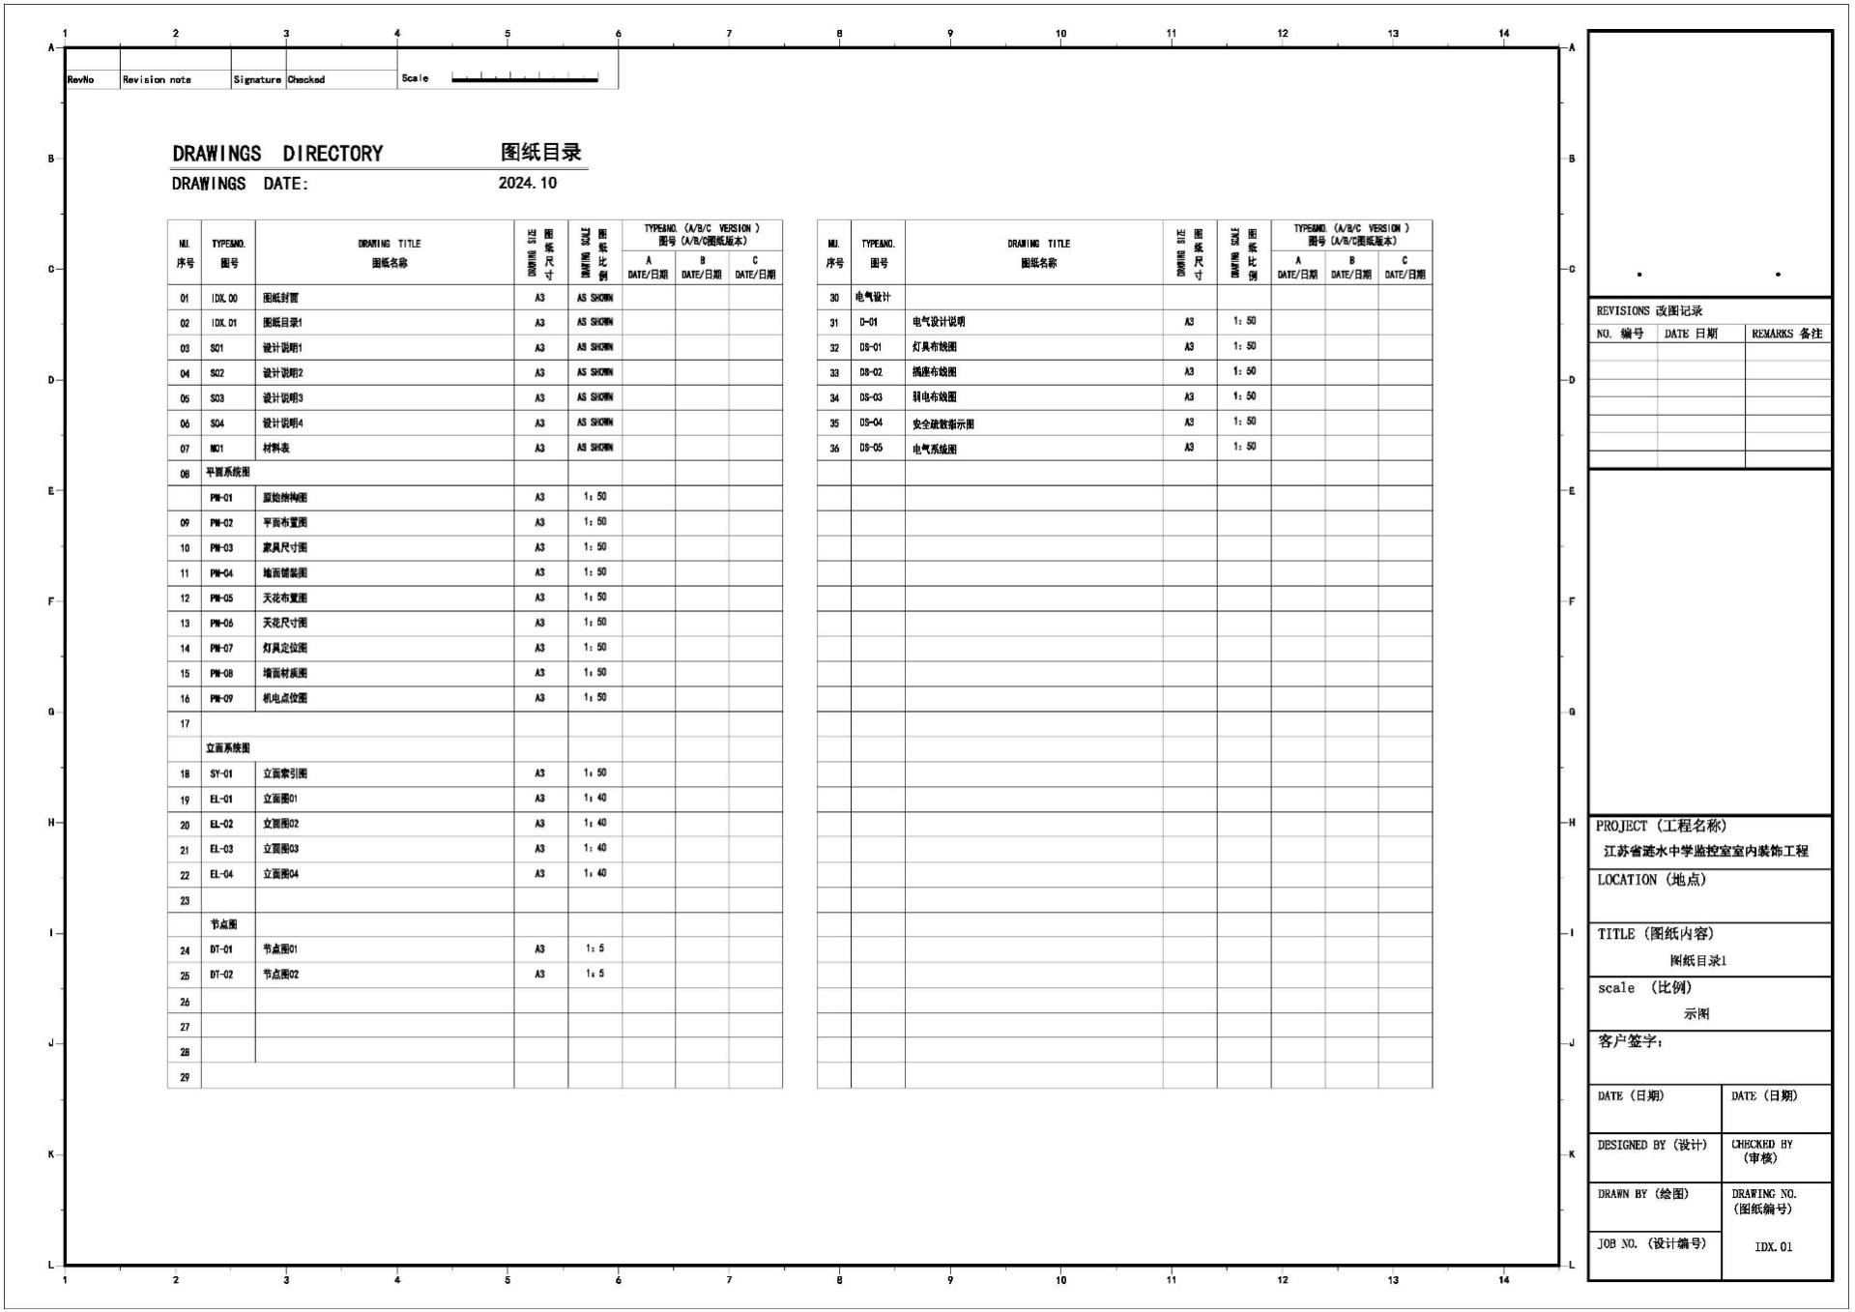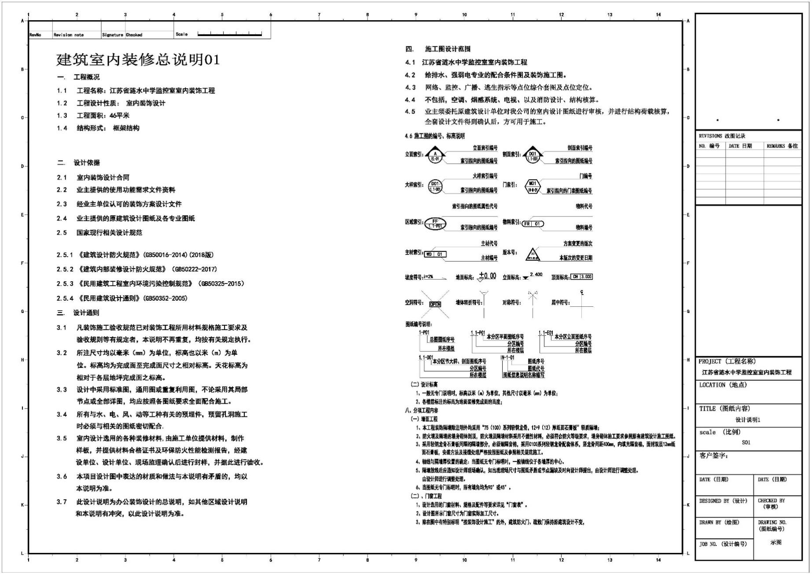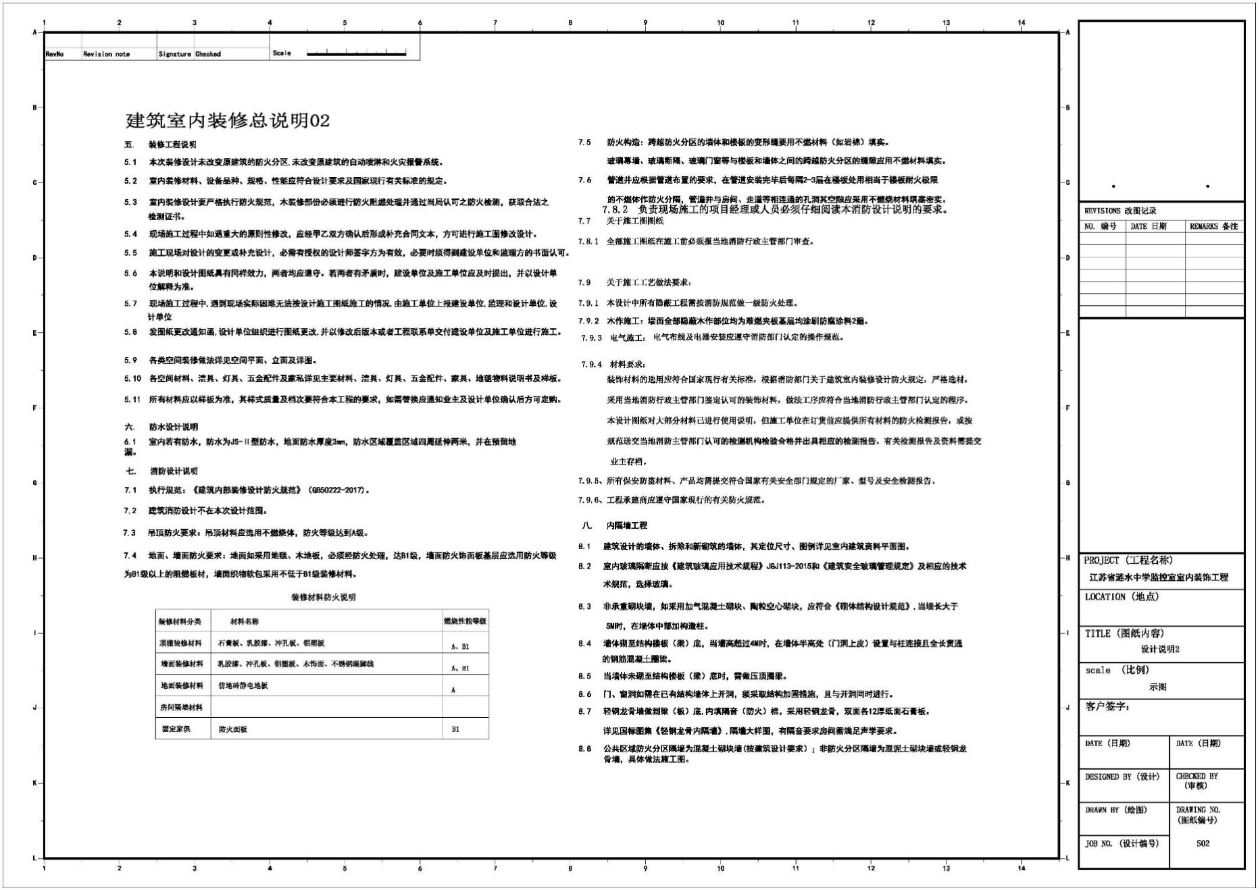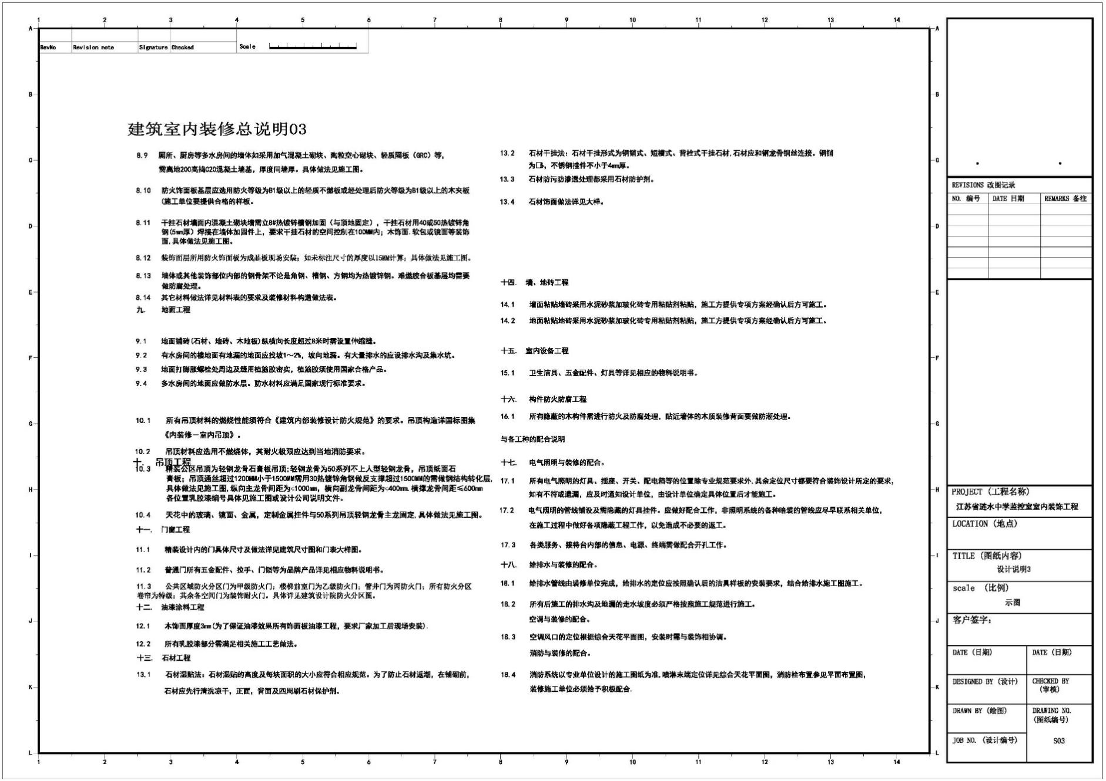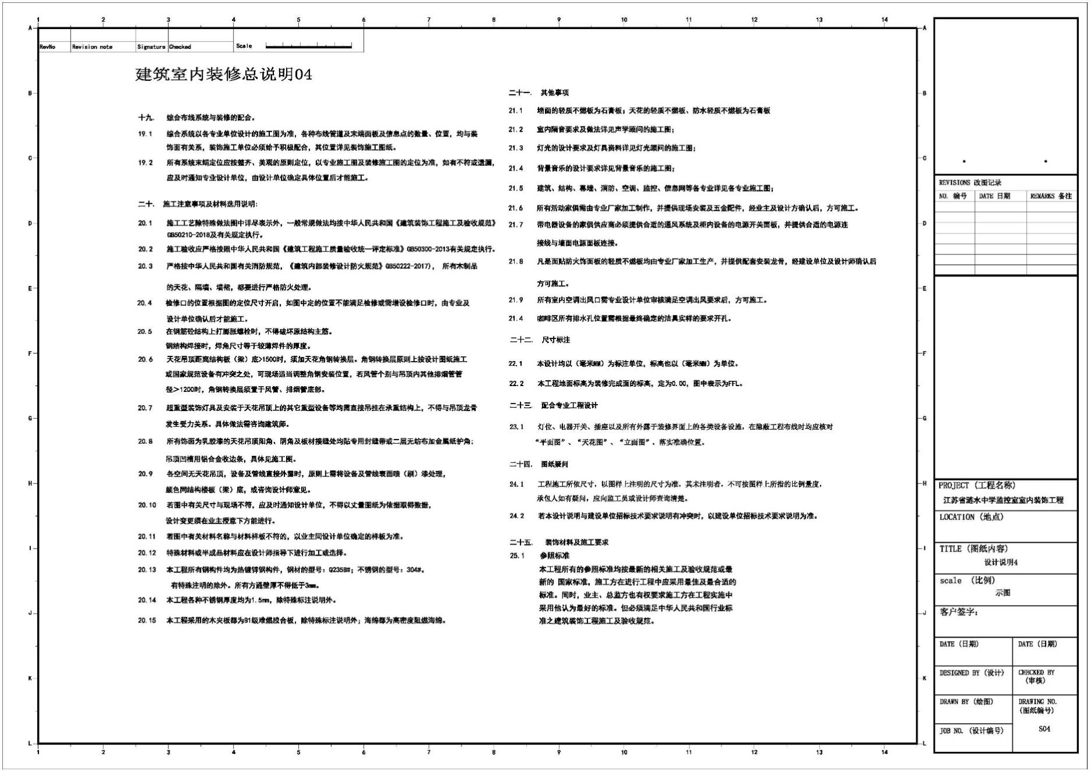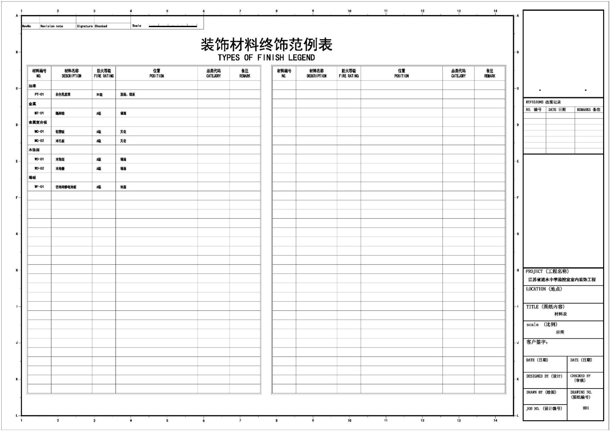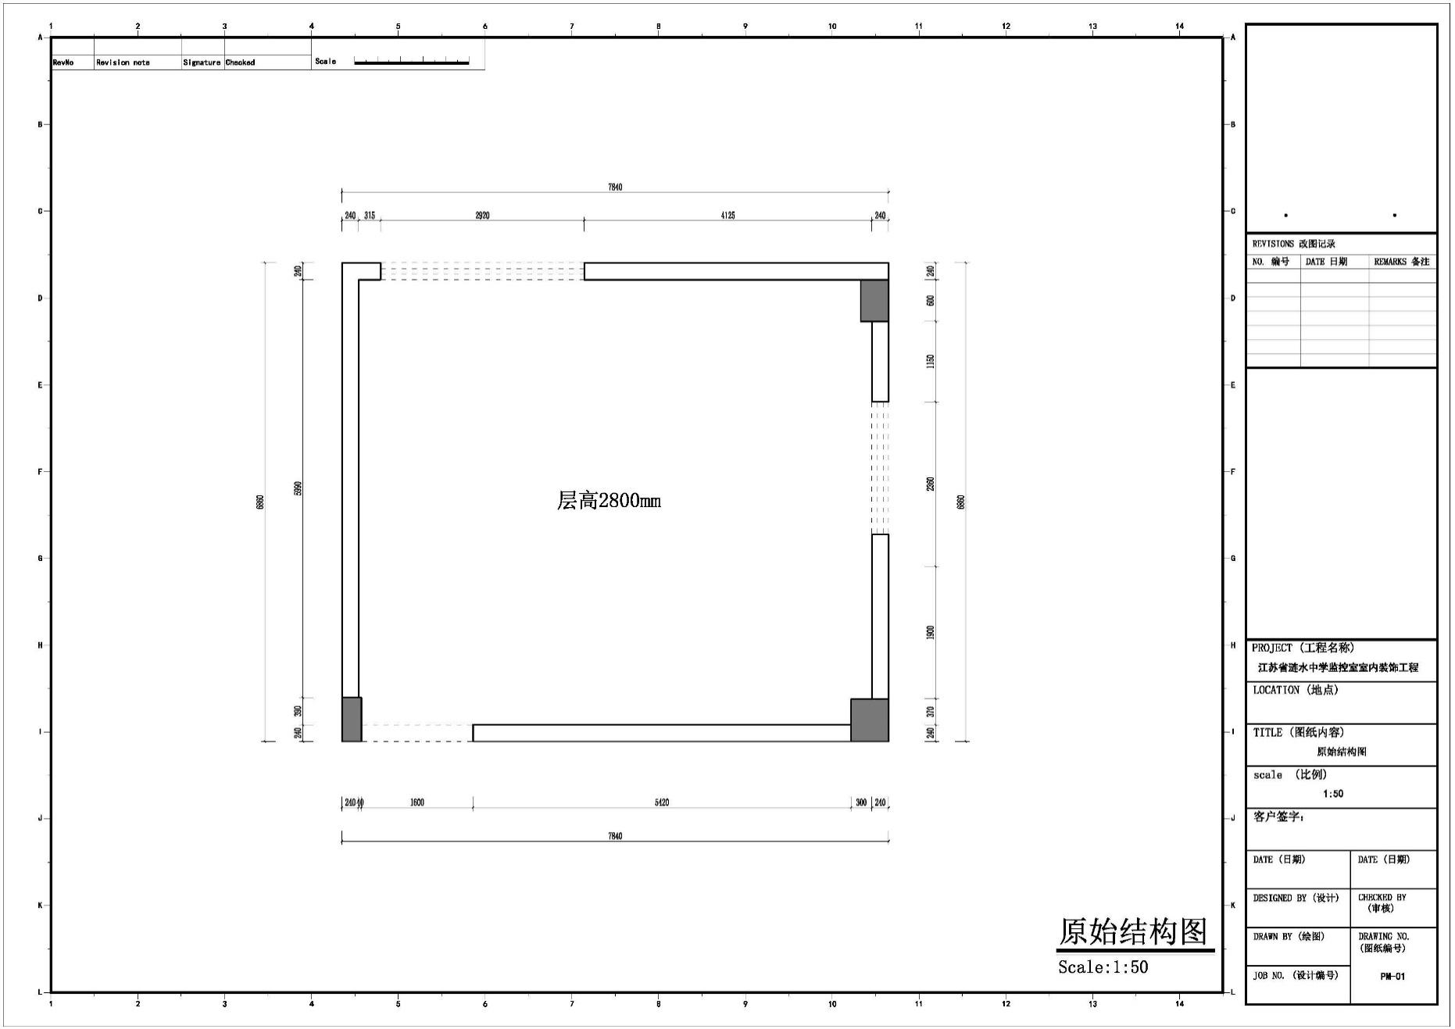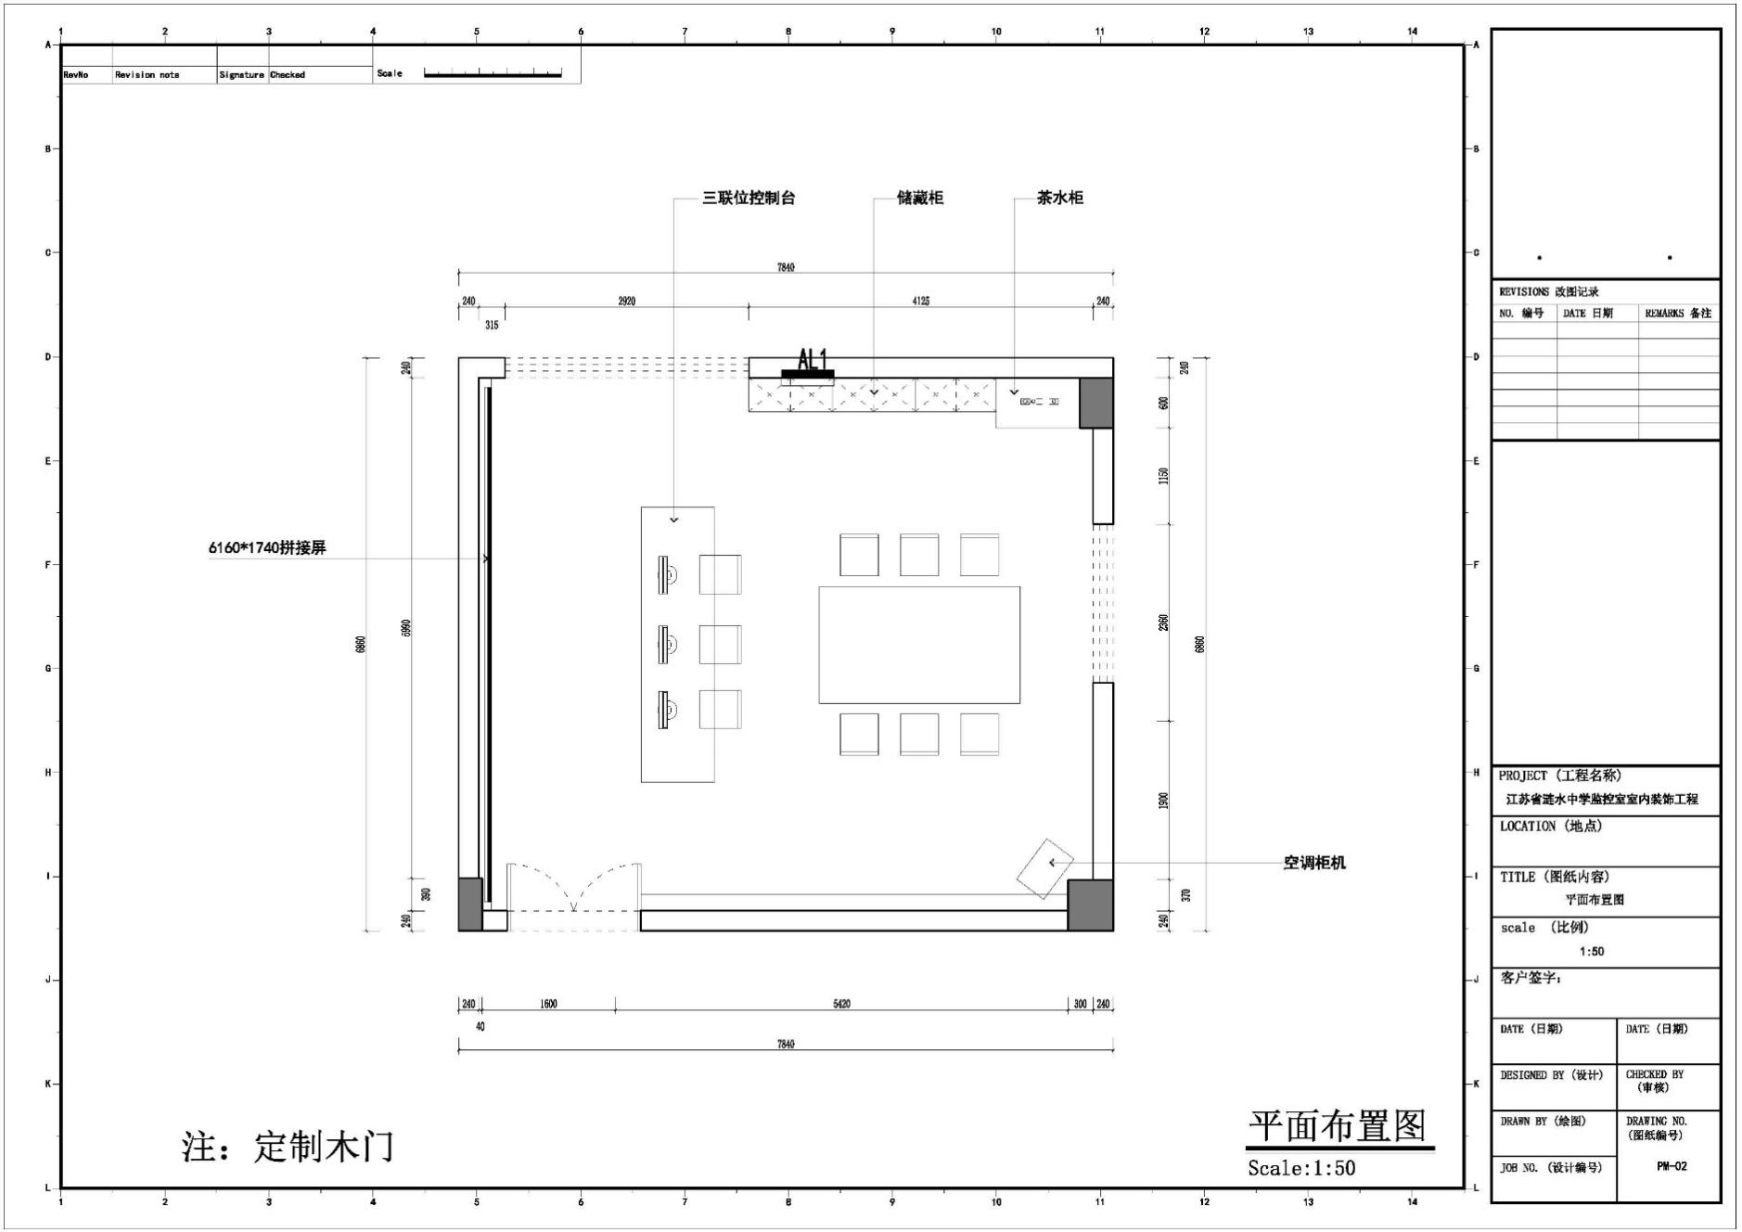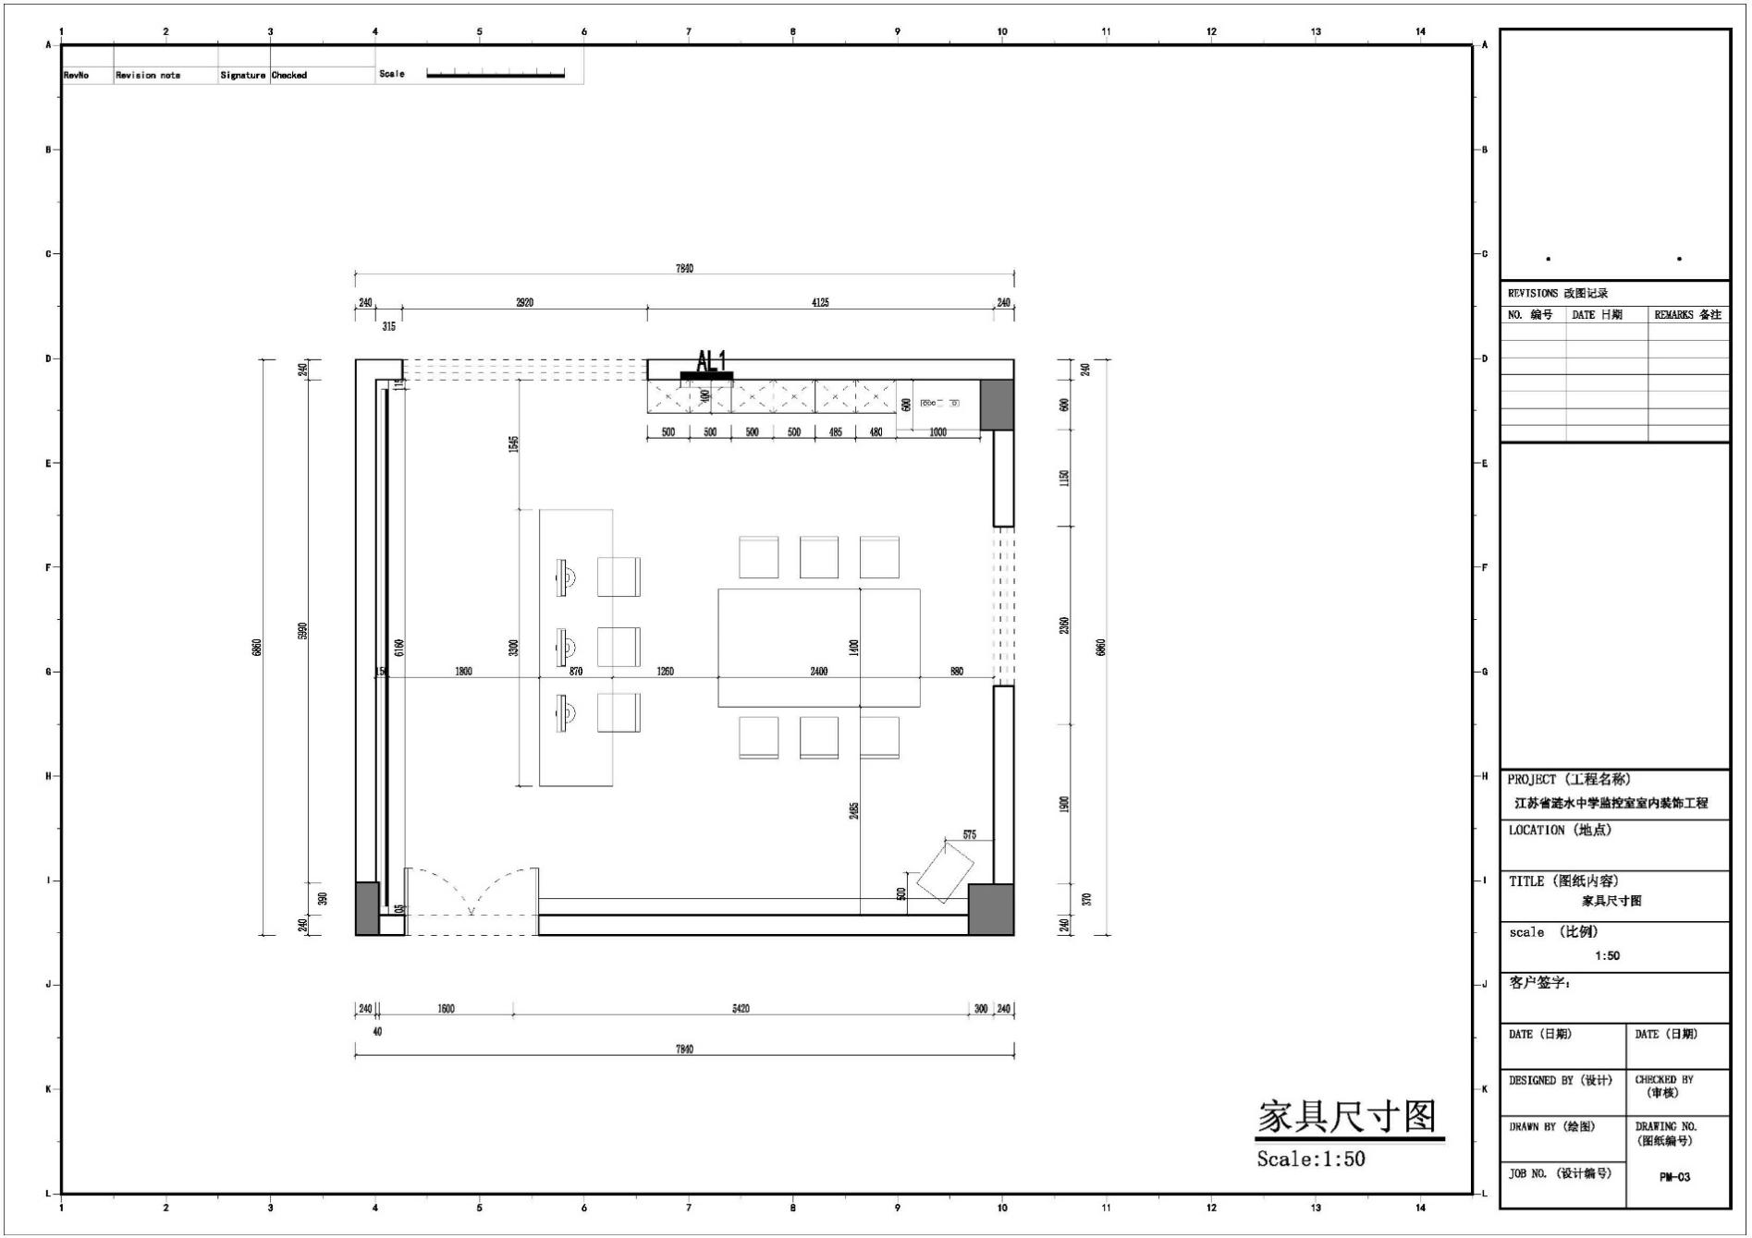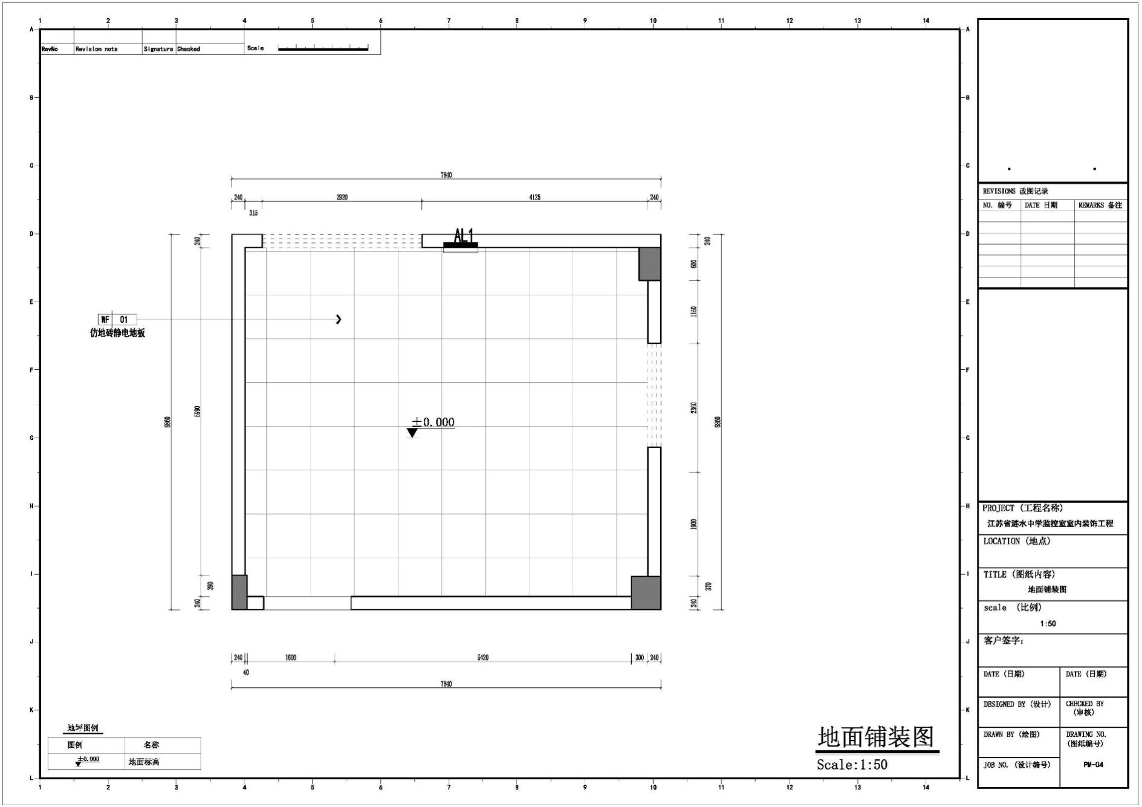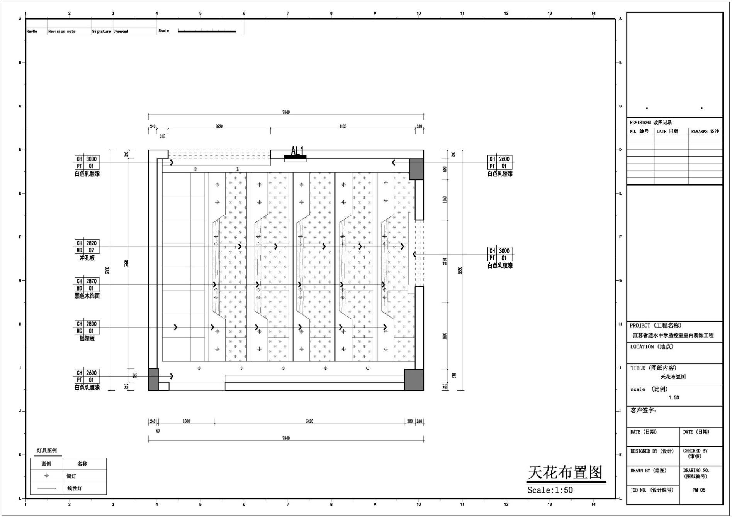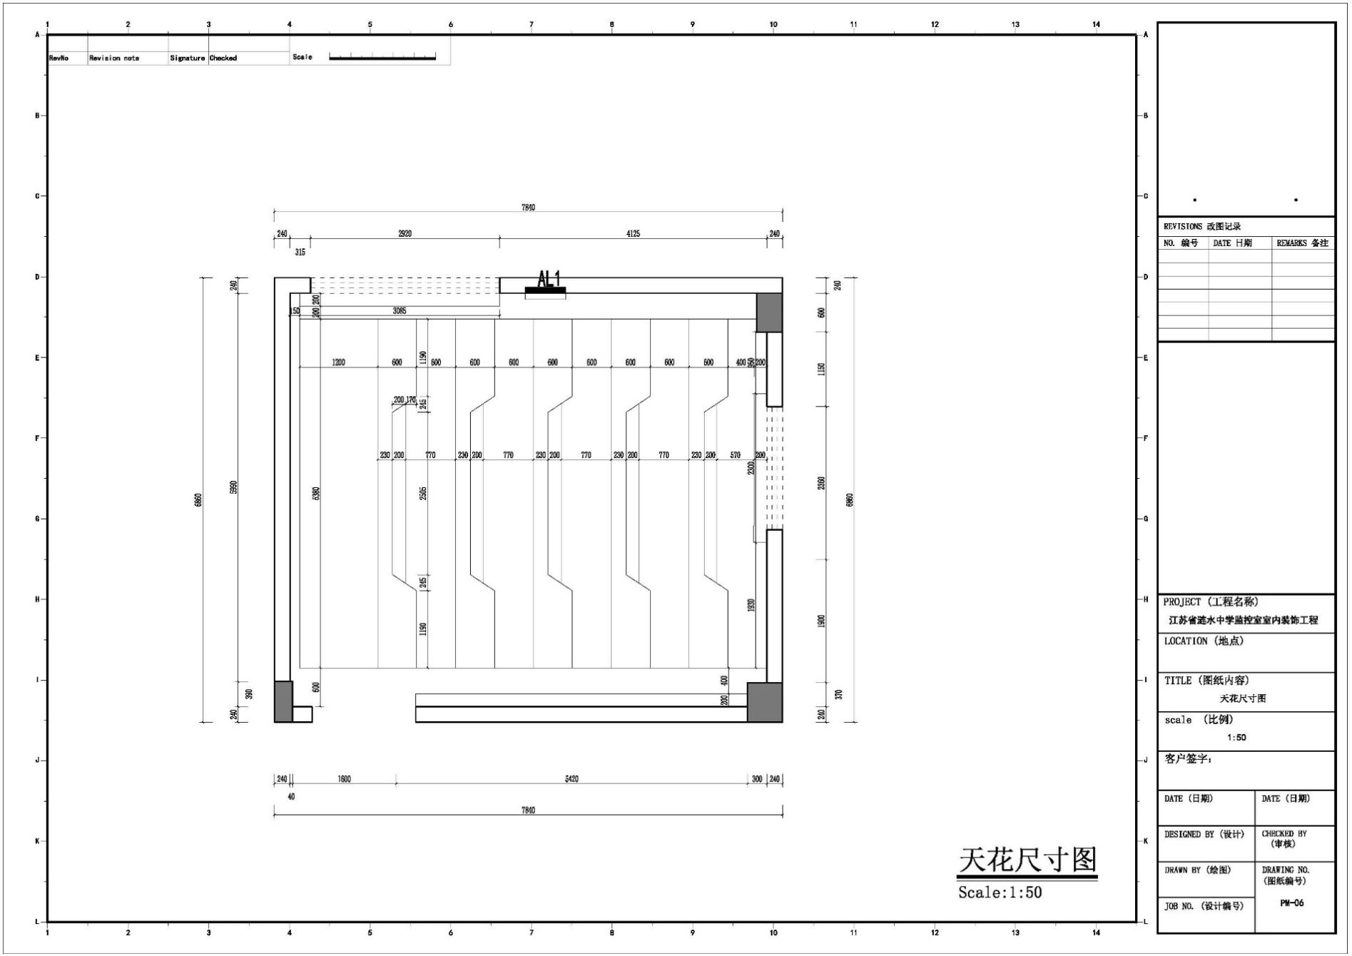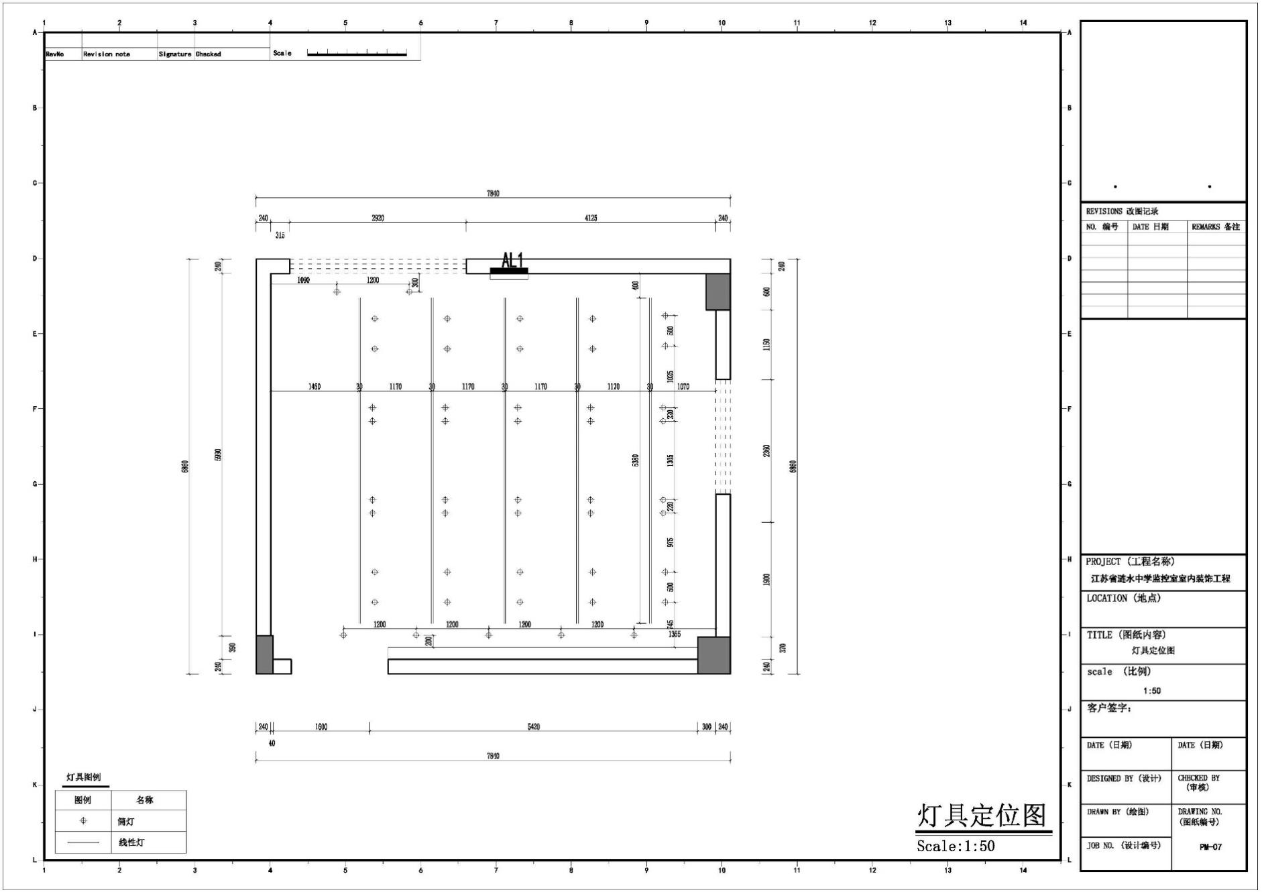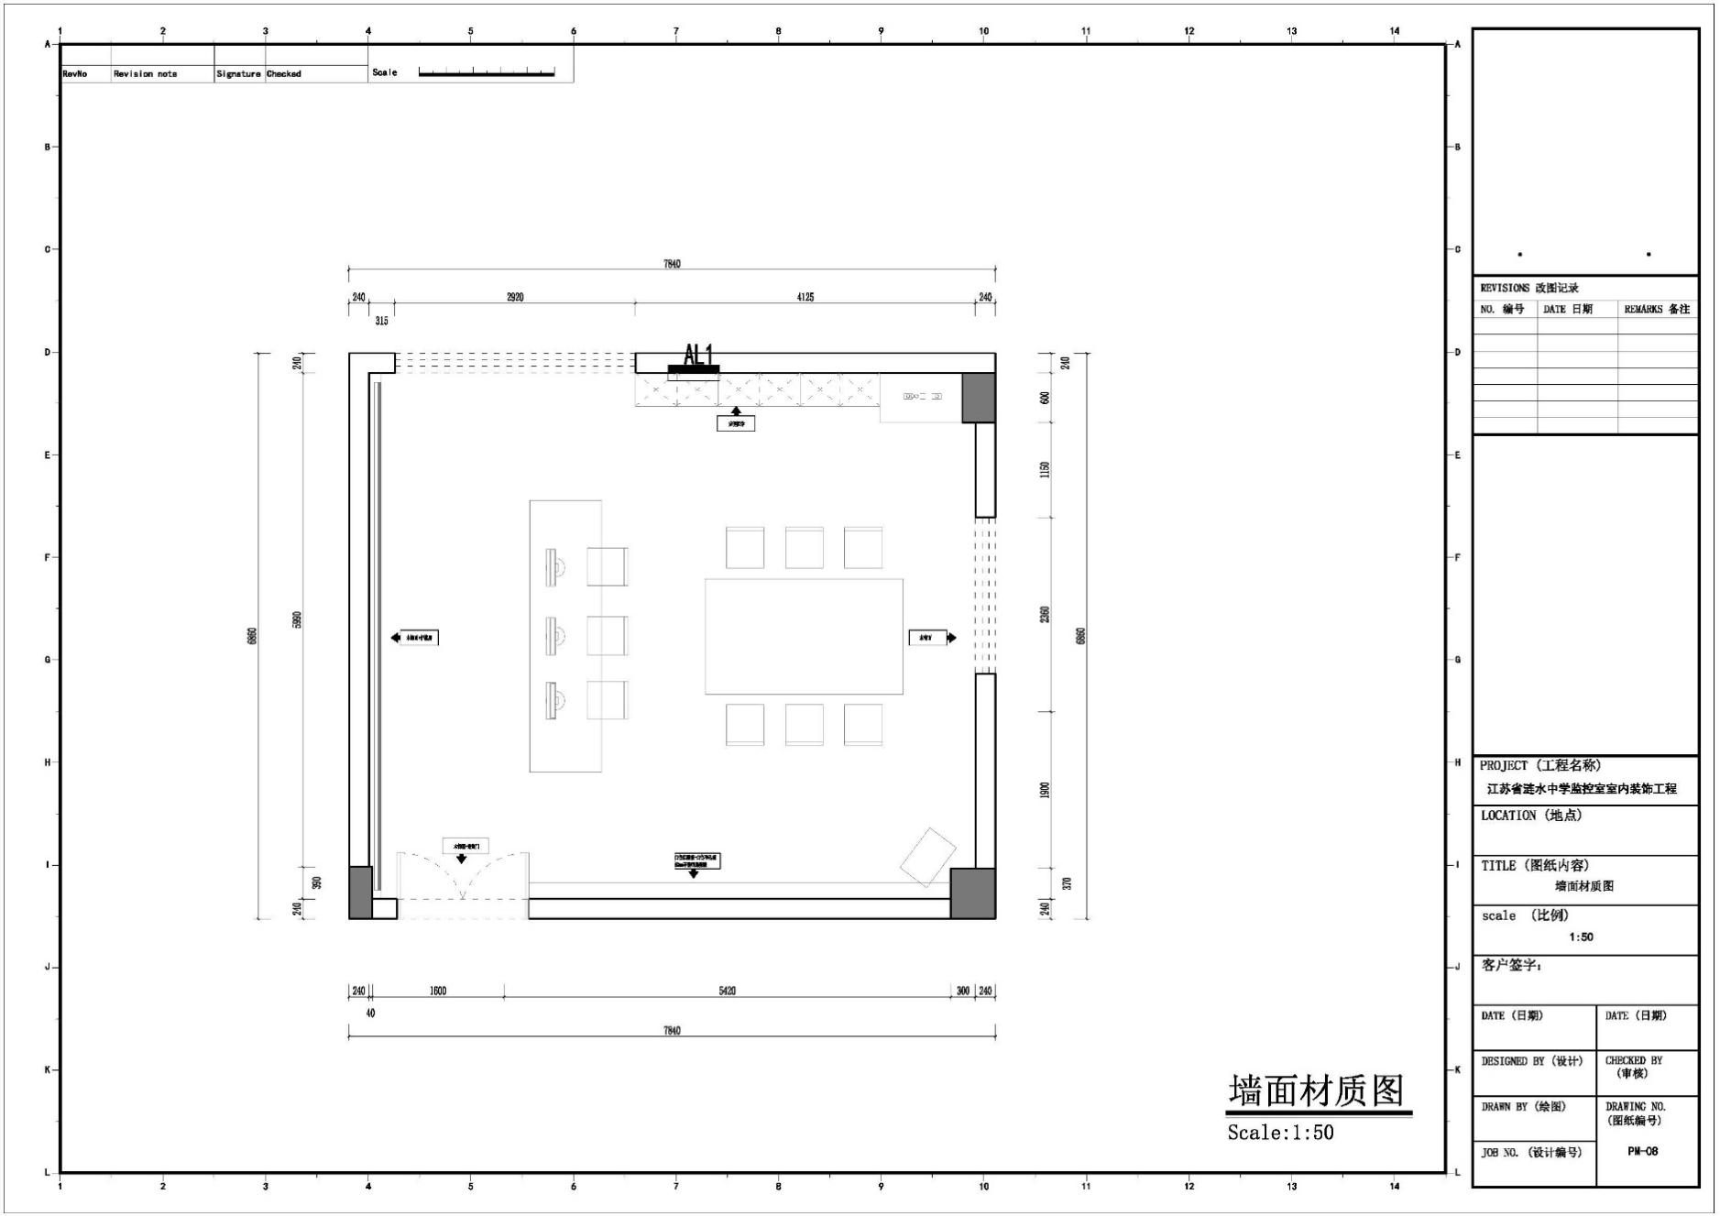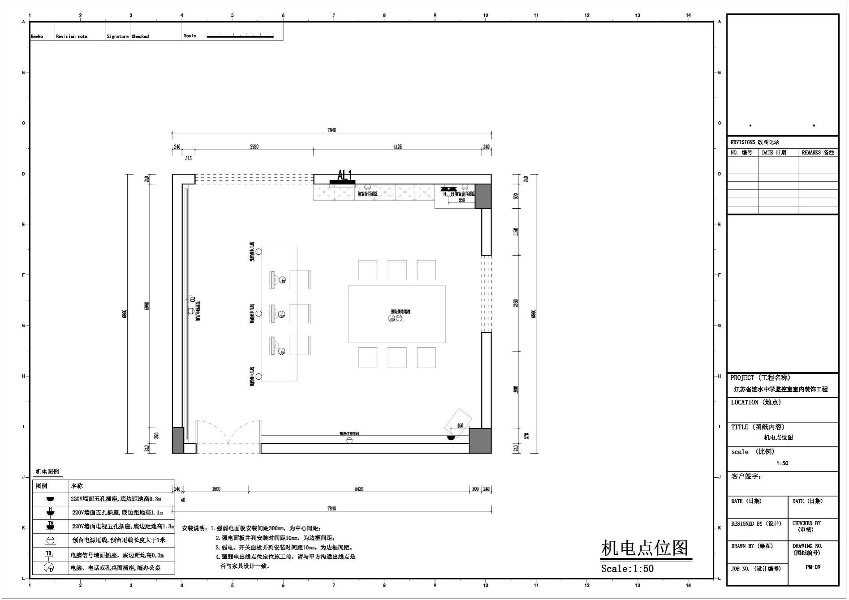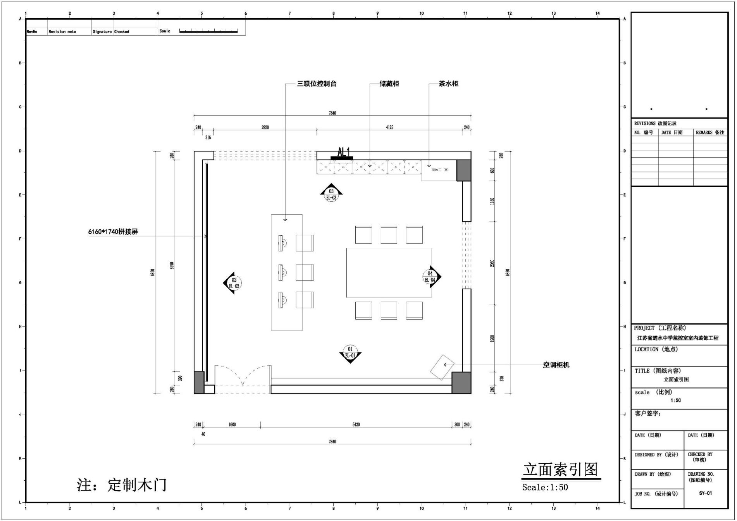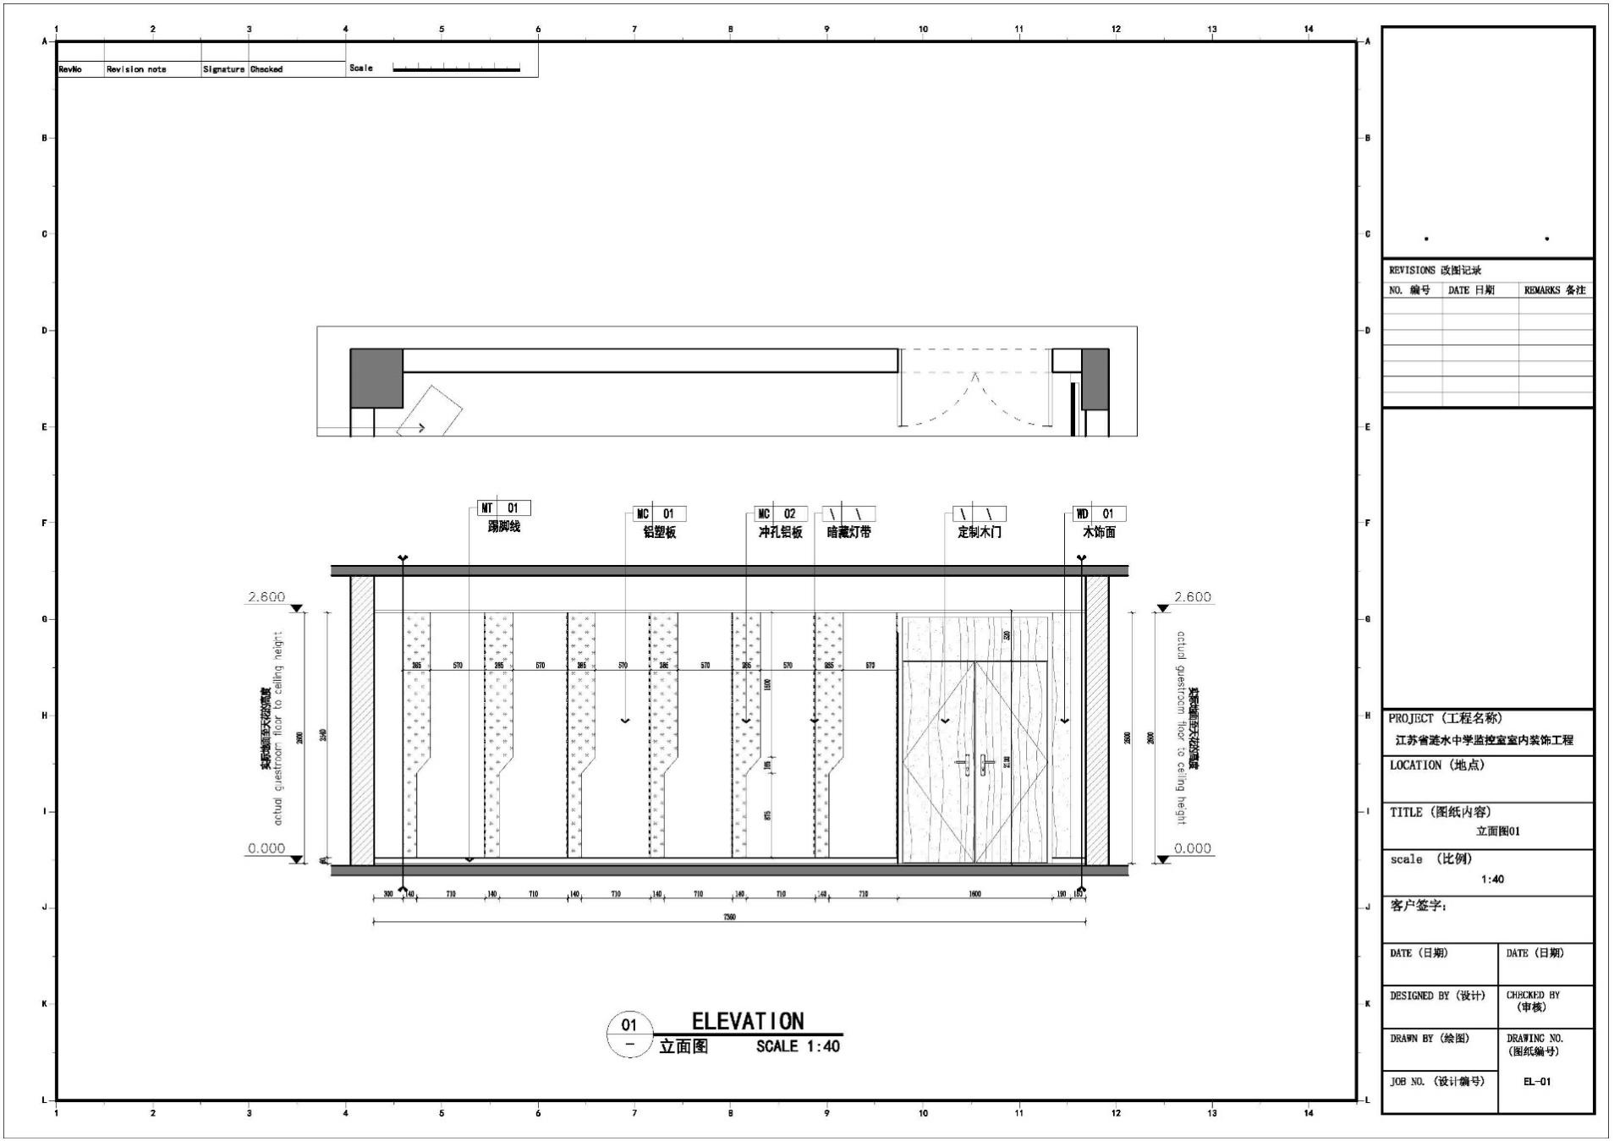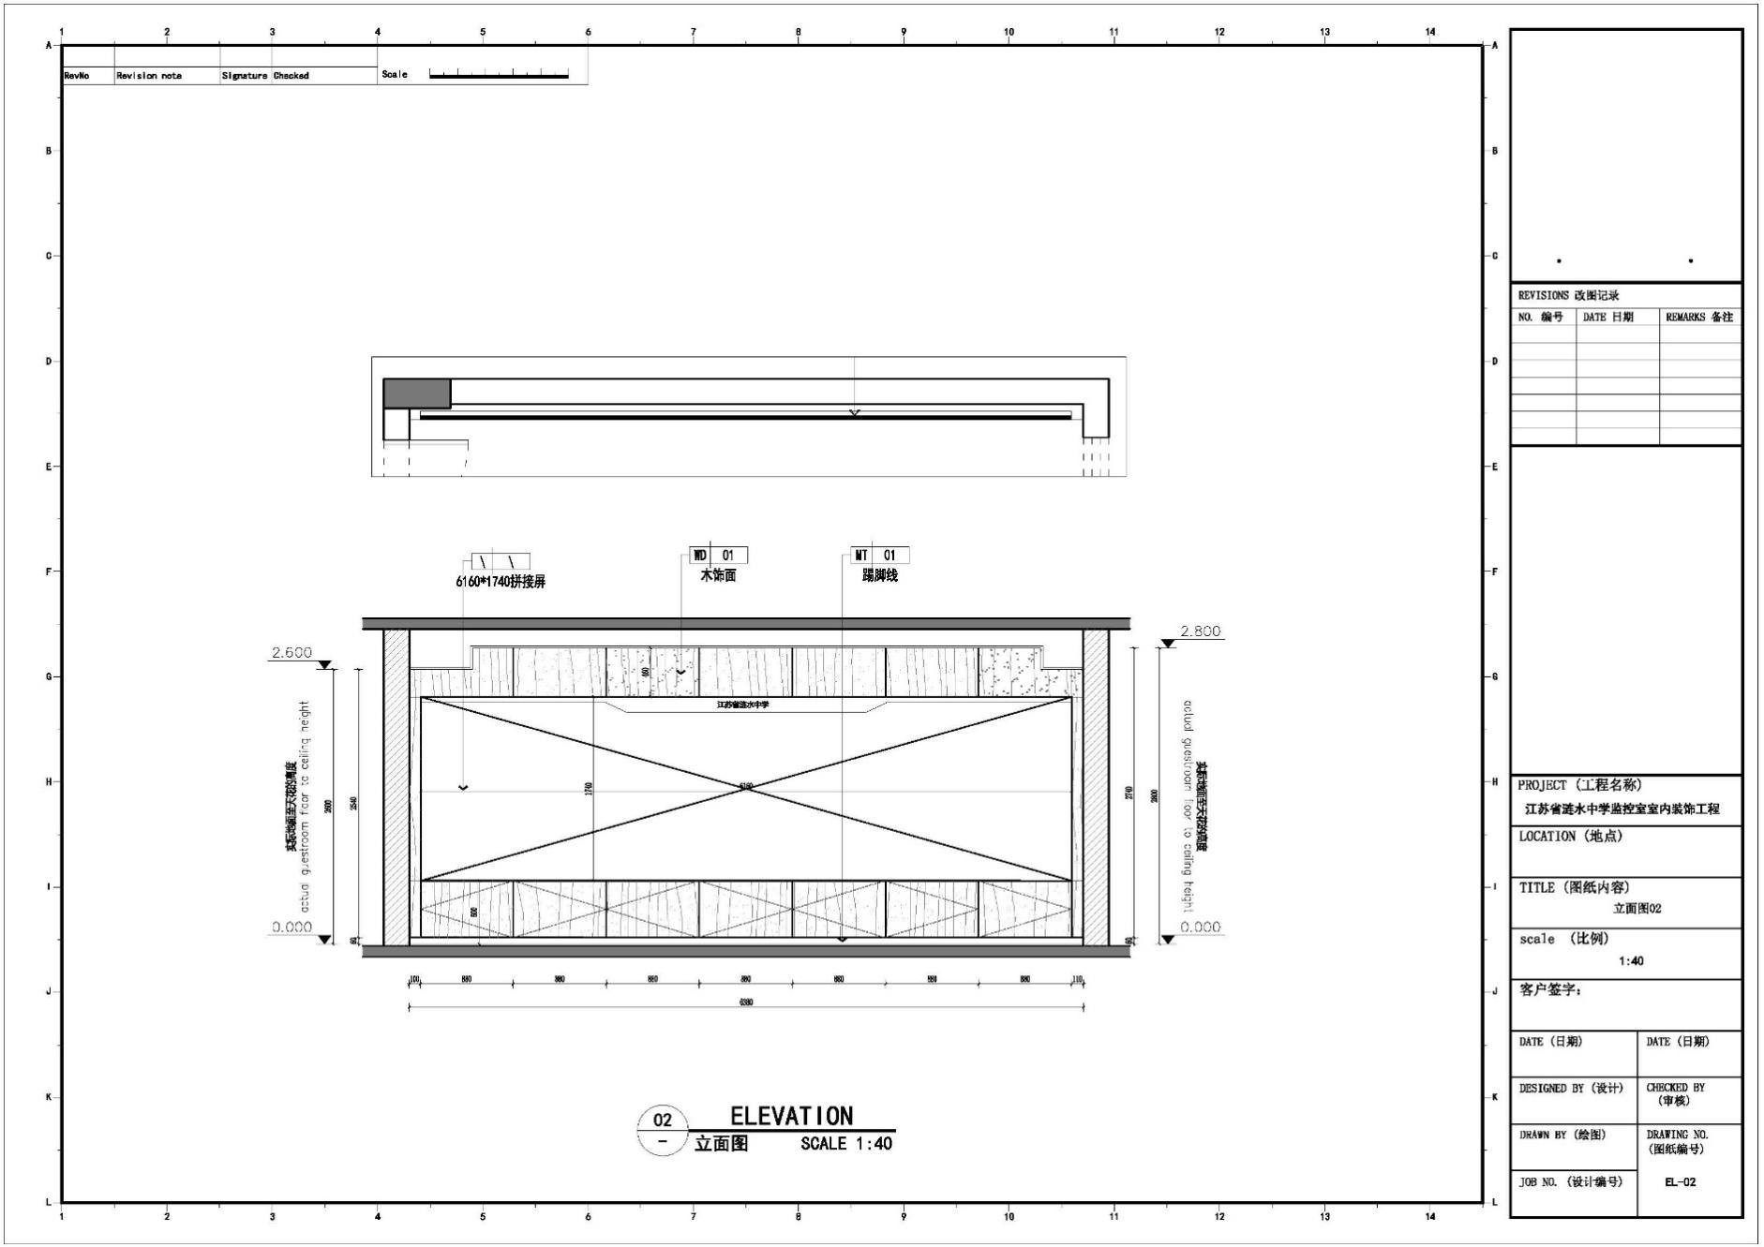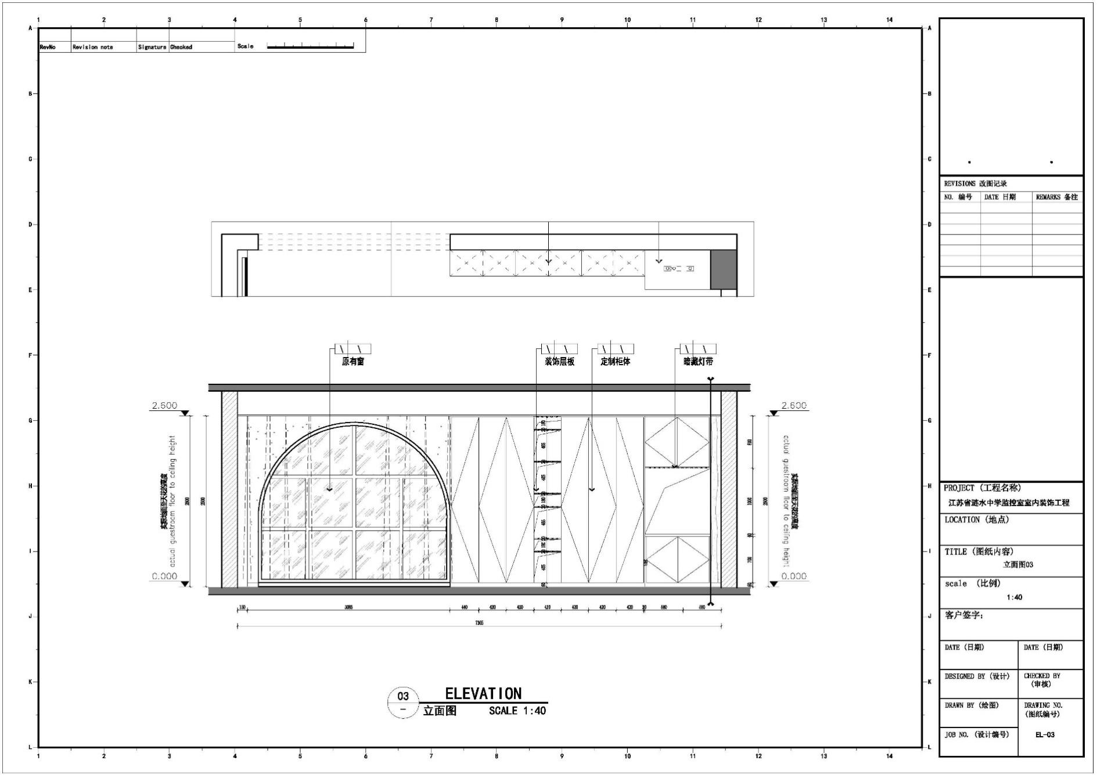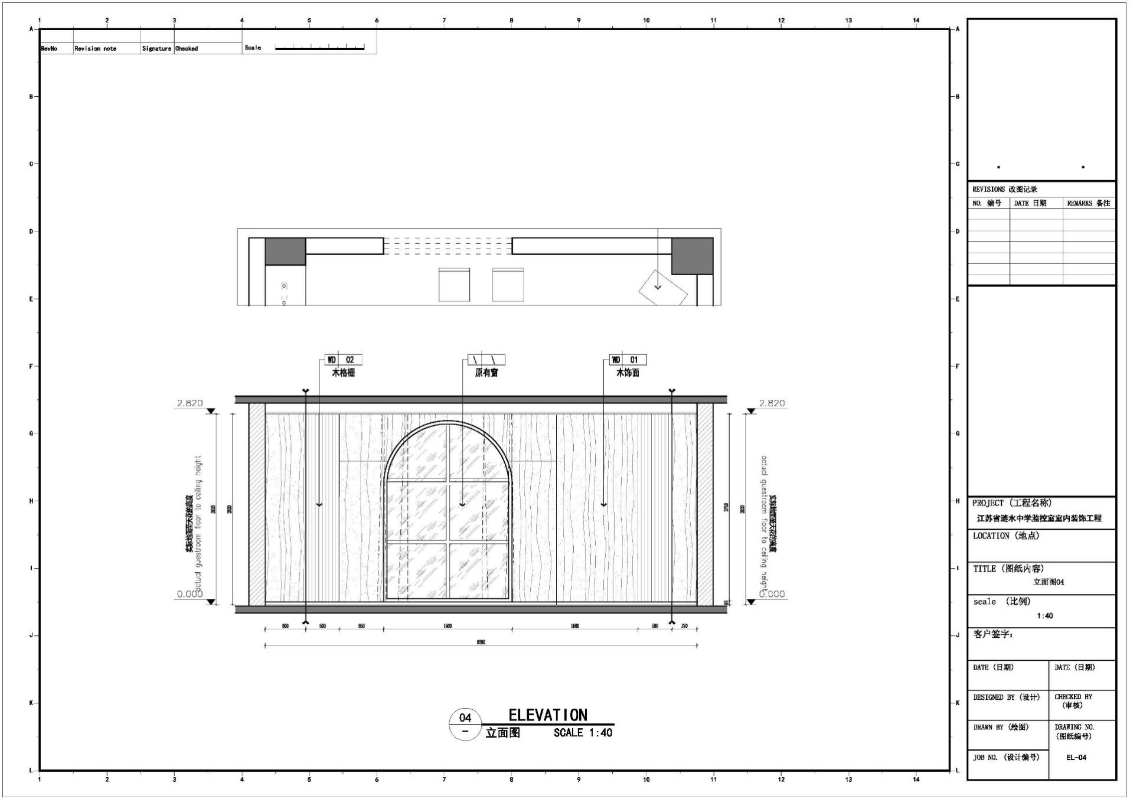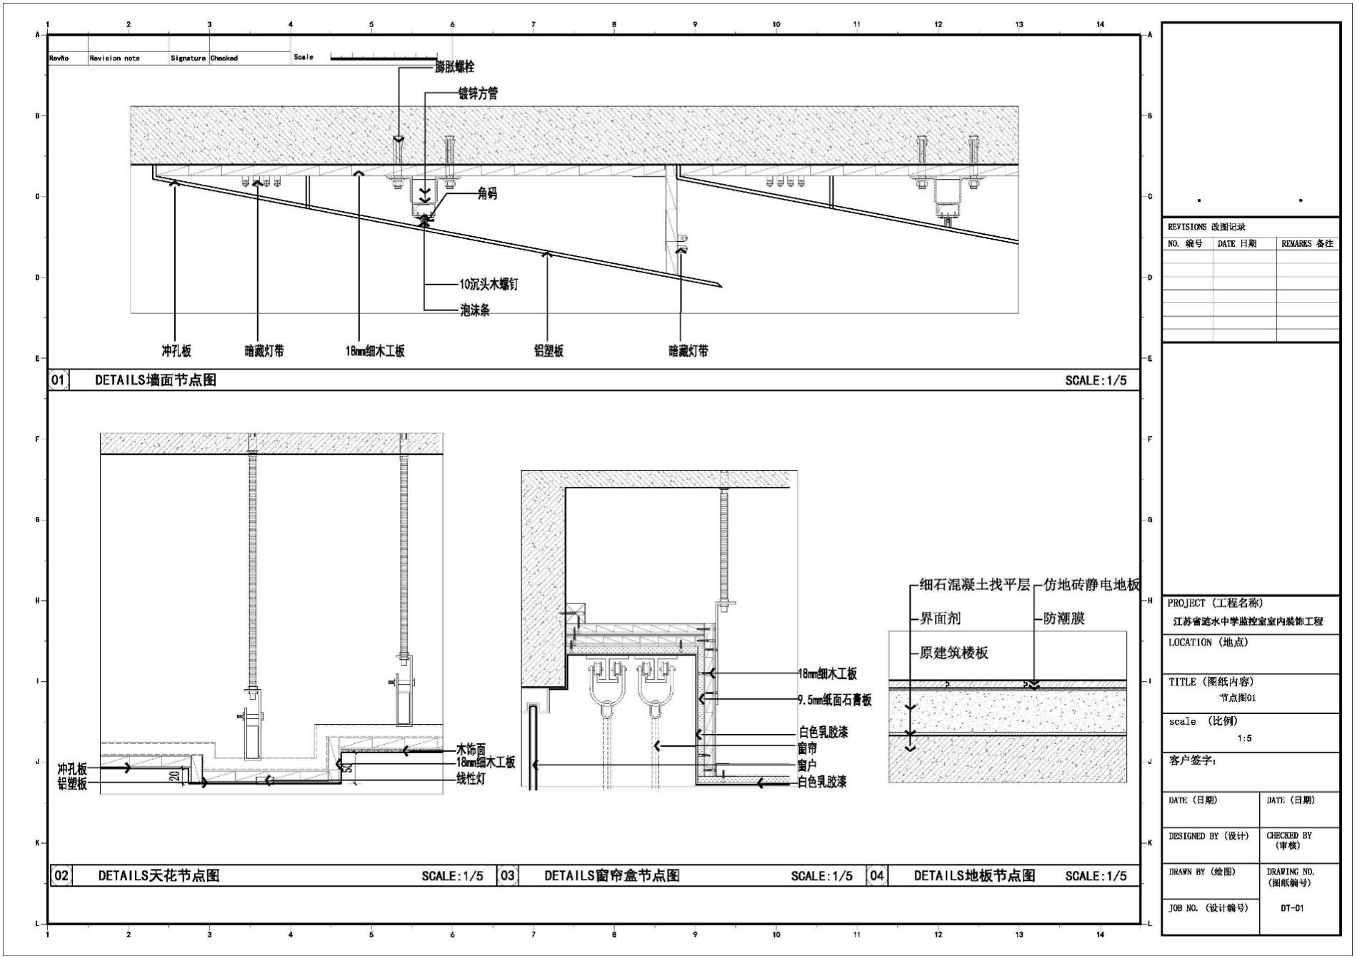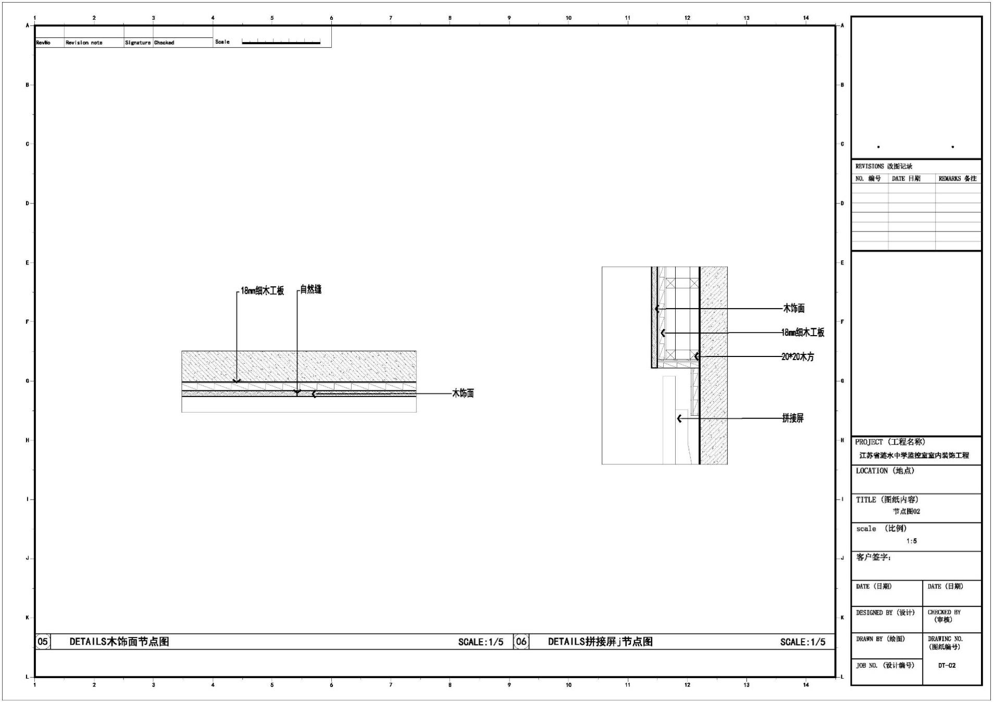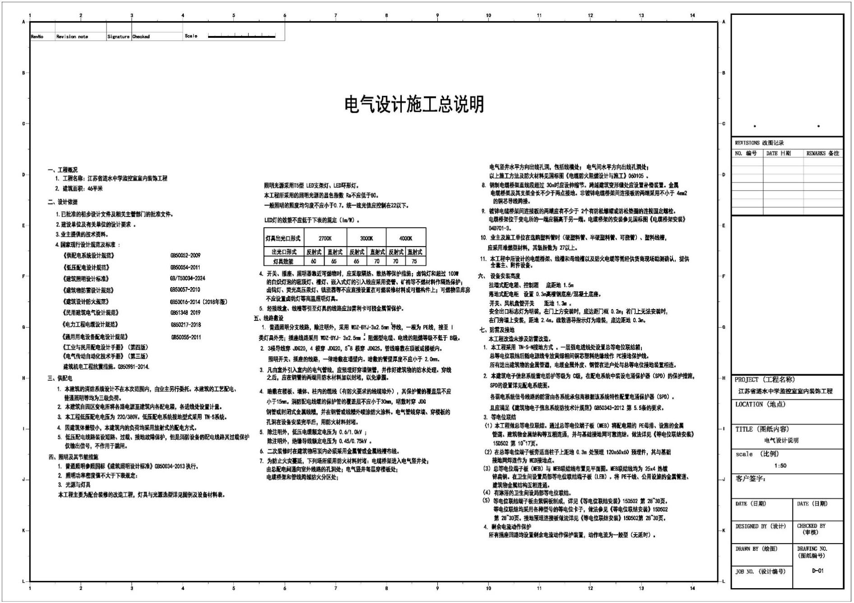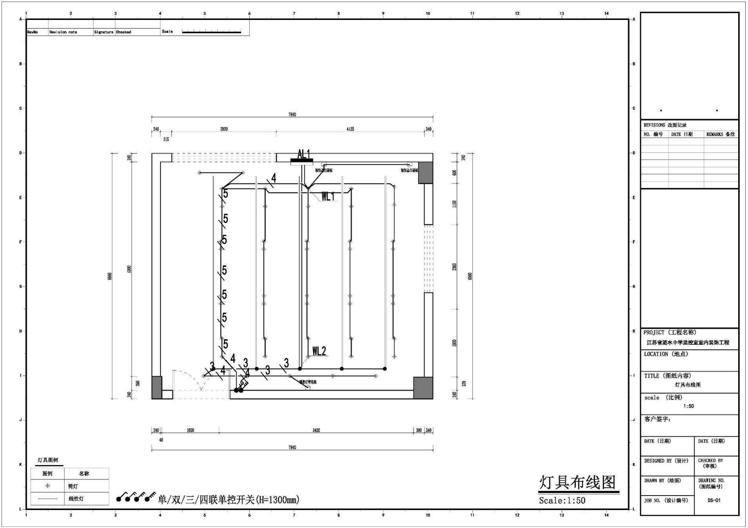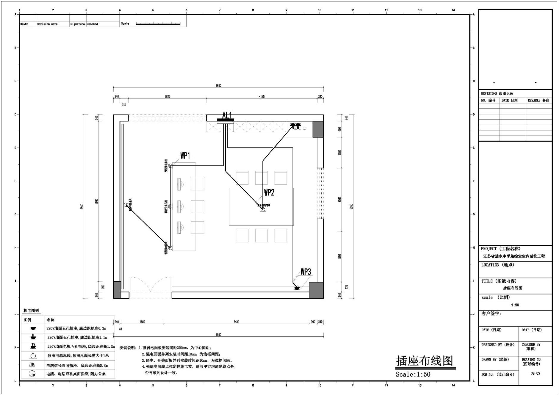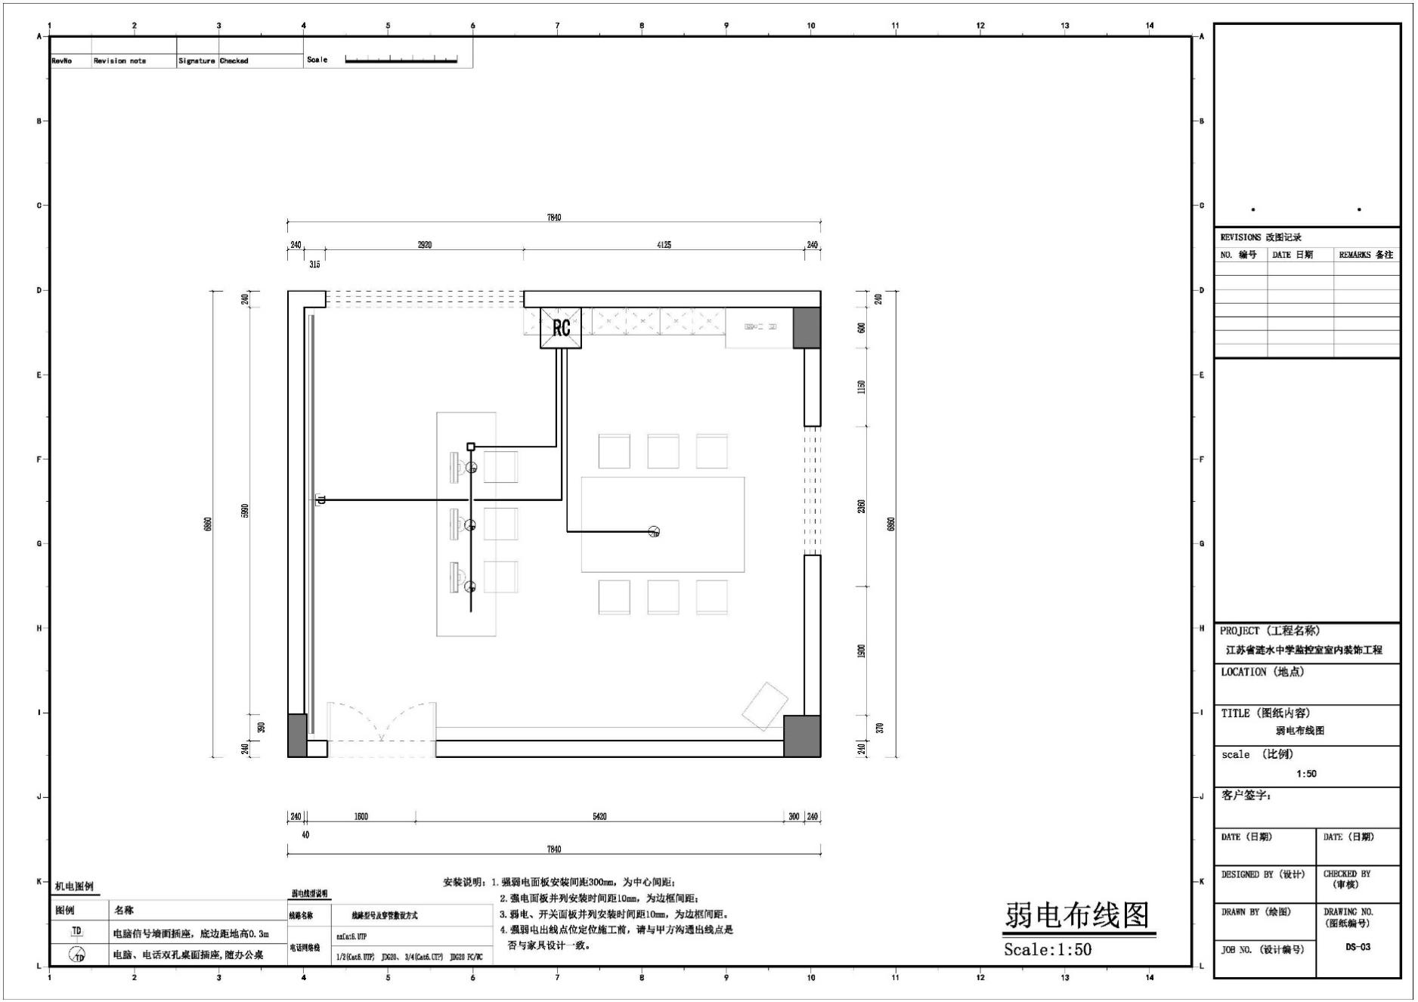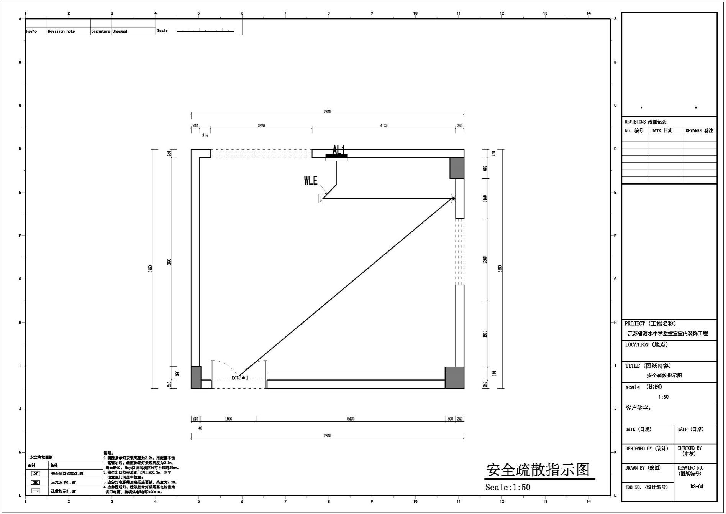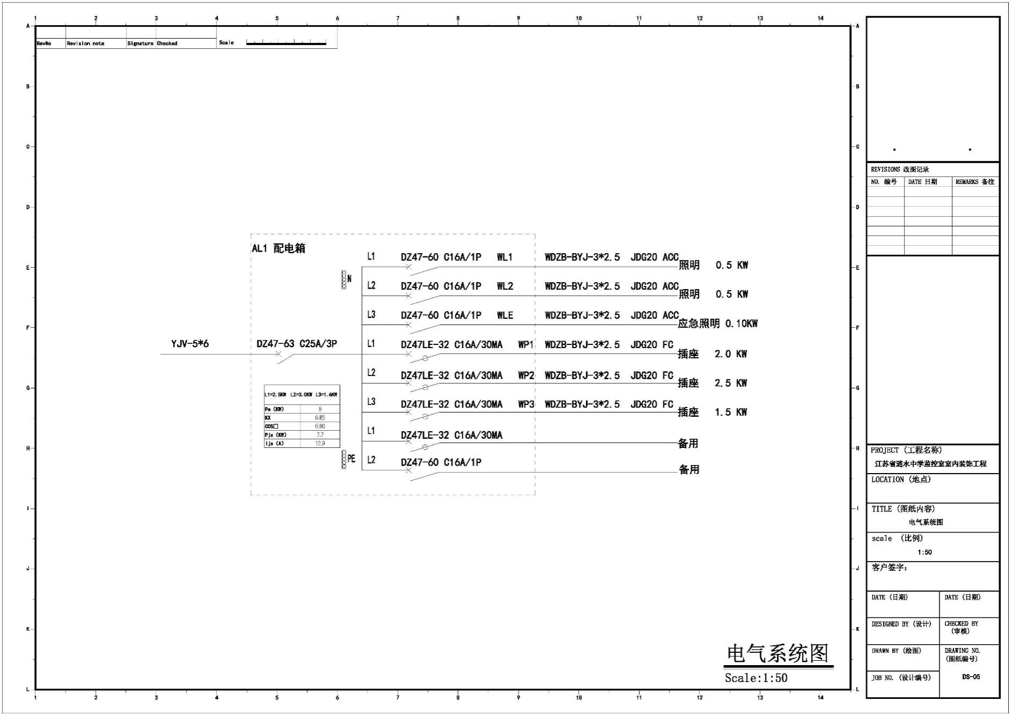

三、成交人对商品的包装应按照“财办库〔2020〕123号《关于印发《商品包装政府采购需求标准（试行）》、《快递包装政府采购需求标准（试行）》的通知》”执行。涉及设备运维参考《绿色数据中心政府采购需求标准（试行）》（财库【2023】7号文）执行。成交人在供货过程中能做到低碳物流、环保节约、提高资源利用率。
四、本项目采购标的对应的中小企业划分标准所属行业为软件与信息技术服务业。
五、执行标准:本项目其他未提及的技术要求应当符合国家强制性（如没有国家强制性标准的则按行业标准执行）标准的要求。

第二章 响 应 文 件 格 式

项目名称:

项目编号:

磋商供应商：

二0二四年 月 日

尊敬的供应商：
请按照以下文件的要求格式、内容制作响应文件，并请编制目录及页码，否则可能将影响对响应文件的评价。
磋商响应文件格式中所有要求签字和盖章的部分，电子磋商响应文件中只需加盖电子签章。

一、磋商函
致 （政府采购人）：
关于 采购项目（项目编号： ）磋商文件（包括更正公告，如果有的话）收悉，我们经详细审阅和研究，现决定参加本项目磋商。同时，正式授权下述签字人 （姓名和职务）代表 （供应商单位名称），全权处理本次项目磋商的有关事宜。
1、参加本次政府采购活动前三年内，我公司在经营活动中没有因违法经营受到刑事处罚或者责令停产停业、吊销许可证或者执照、较大数额罚款等行政处罚。
2、我公司负责人为同一人或者存在直接控股、管理关系的不同供应商，没有同时参加同一合同项下的政府采购活动； 我公司没有为本项目提供整体设计、规范编制或者项目管理、监理、检测等服务。
3、参加本次采购活动前，我方没有被“信用中国”网站、“中国政府采购网”列入失信被执行人名单、重大税收违法案件当事人名单、政府采购严重违法失信行为记录名单。
4、我公司郑重承诺:我公司具备履行合同所必需的设备和专业技术能力。
5、我公司郑重承诺:我公司具备《中华人民共和国政府采购法》第二十二条第一款规定的六项条件。
6、按照磋商文件中规定各项要求，我方愿以（大写、人民币） 元（RMB¥ 元）的磋商总报价并按磋商文件的规定要求提供货物和服务。
7、如果我们成交，我们将按磋商文件规定的时间提供货物和服务。
8、我方同意按照磋商文件中第13条规定，本响应文件的有效期为从磋商之日起计算90天，在此期间，本响应文件将始终对我们具有约束力，并可随时被接受。如果我们成交，本响应文件在此期间之后将继续保持有效，直到合同生效。
9、我们同意向贵方提供贵方可能要求的与磋商有关的任何证据或资料，并保证所提供的都是真实的、准确的。
10、一旦我方成交，我方将按照磋商文件的规定，严格履行合同的责任和义务，并保证按磋商文件中规定的时间内提供货物和服务。
供应商名称: （电子签章）
地址: 邮编:
电话: 传真:
法定代表人:（电子签章或电子签字）
职务:
日期: 年 月 日

二、报价一览表
项目名称
磋商总报价 | （小写）¥ 元  （大写）人民币 佰 拾 万 仟 佰 拾 元
磋商供应商： （加盖电子签章）
法定代表人签字： （电子签章或电子签字）
注:
（1）磋商报价总计为磋商文件中供应商须知第11条所述内容。
（2）报价一览表格式不得自行改动。
（3）报价一览表在磋商文件中必须具备。

三、报价明细表
（根据磋商文件第一章第五部分要求的内容逐条填写）
序号 | 货物名称 | 品牌型号 | 数量 | 单位 | 单价 | 总价 | 生产  厂商 | 产地 | 质保期 | 备注
1 | 必填 | 必填 | 必填 | 必填 | 必填 | 必填 | 必填 | 必填 | 必填
2
3
…
…
…
 | 安装调试、培训、售后服务等其他所有费用
磋商总报价（人民币大写）： 元
磋商供应商： （加盖电子签章）
法定代表人签字： （电子签章或电子签字）
注：
（1）此表为表样，行数可自行添加，但表式不变。
（2）上述表中的单价应包括全部安装、调试、培训、技术服务、必不可少的部件、标准备件、专用工具等费用。
（3）如果单价和总价不符时，以单价为准。
（4）价格应按照供应商须知第11条的要求报价。

四、技术规格响应偏离表
（根据磋商文件第一章第五部分要求的内容逐条填写）
序号 | 项目采购需求中主要技术  条款描述 | 所报产品规格、型号及相应技术参数描述 | 偏离  情况 | 备注
磋商供应商： （加盖电子签章）
法定代表人签字： （电子签章或电子签字）
注：（1）此表为表样，行数可自行添加，但表式不变。
（2）是否偏离用符号“+、=、-”分别表示正偏离、完全响应、负偏离。
（3）磋商供应商必须仔细阅读本磋商文件第一章第五部分中所有技术规范条款和相关功能要求，并将响应情况及偏离情况逐项填入上表。

五、服务承诺
（格式由磋商供应商自定，并加盖磋商供应商电子签章。）

六、资质审查时磋商供应商必须提交的资格证明文件
1、磋商供应商提供下列材料之一：
（1）磋商供应商提供法定代表人资格证明（必须提供，格式按照第九部分示范格式一要求）和法定代表人身份证；（扫描件并加盖磋商供应商电子签章，必须提供）
（2）磋商供应商提供授权委托书（扫描件并加盖磋商供应商电子签章，必须提供，格式详见第九部分示范格式二）和受托人身份证。（扫描件并加盖磋商供应商电子签章，必须提供）
2、提供营业执照或事业单位法人证书。（扫描件并加盖磋商供应商电子签章，必须提供）
3、提供《失信行为“双公示”承诺书》（详见示范格式五）。（扫描件并加盖磋商供应商电子签章，必须提供）
4、采购人根据采购项目的特殊要求，规定磋商供应商还须具备的特定条件：无。
5、落实政府采购政策需满足的资格要求（提供下列任一项材料即可，非专门面向中小企业或者预留份额的采购项目，本项无需提供）：
（1）《中小企业声明函》（详见示范格式三）；
（2）《残疾人福利性单位声明函》（详见示范格式四）；
（3）由省级以上监狱管理局、戒毒管理局（含新疆生产建设兵团）出具的属于监狱企业的证明文件）（加盖出具单位公章的电子件）。
注: （1）上述相关原件，成交供应商必须在签订合同时提交采购人审查，成交供应商未能提供上述所有原件的，则取消其成交资格。
（2）上述是磋商小组对供应商资质审查时，供应商必须提供的资格证明文件，如供应商未能提供上述资格证明文件以及供应商资质条件不符合磋商文件要求的将取消其继续参加磋商的资格。
（3）供应商所提供的资格证明材料应真实、有效，代理机构及采购人保留对供应商提供的资格证明材料进行核查的权利。如发现供应商提供虚假资格证明材料，政府采购监管部门将对其进行严肃处理。

七、最终价格评审时磋商供应商需提供的证明文件
1、磋商供应商根据评审项逐一提供相关评审证明材料。

八、磋商供应商认为有必要提供并说明的其它资料
（格式由磋商供应商自定、加盖磋商供应商电子签章。）

九、示范格式
示范格式一

法定代表人资格证明

单位名称：
地址：
姓名： 性别： 年龄： 职务：
系 （磋商供应商名称）的法定代表人。为参与 项目，签署上述项目的响应文件、进行磋商、签署合同和处理与之有关的一切事务。

特此证明。

磋商供应商： （加盖电子签章）
年 月 日

注:磋商供应商法定代表人参加磋商的，必须附法定代表人身份证复印件并加盖委托单位电子签章。法定代表人授权其他人参加磋商的，仅需填写“授权委托书”。

示范格式二
授权委托书
致 （政府采购人）：
本授权书宣告：
委托方： 地址：
法定代表人：
受托人：姓名 性别： 出生日期： 年 月 日
所在单位： 职务：
身 份 证： 联系方式：
兹委托受托人 代表我公司参加 （政府采购人）组织的（项目编号: ） 采购项目的政府采购活动，受托人有权在该磋商活动中，以我单位的名义签署磋商函和响应文件，与采购人或代理机构协商、澄清、解释，签订合同书并执行一切与此有关的事项。
受托人在办理上述事宜过程中以其自己的名义所签署的所有文件我公司均予以承认。受托人无转委托权。
委托期限：至上述事宜处理完毕止。

委托单位 （电子签章）
年 月 日

注:磋商供应商委托受托人参加磋商的，必须附受托人身份证复印件并加盖委托单位电子签章。法定代表人直接参加磋商的，仅需填写“法定代表人资格证明”。

示范格式三
中小企业声明函（货物）
致（采购人） :
本公司郑重声明，根据《政府采购促进中小企业发展管理办法》（财库﹝2020﹞46 号）的规定，本公司参加（单位名称）的（项目名称）采购活动，提供的货物全部由符合政策要求的中小企业制造。相关企业的具体情况如下：
1.（标的名称） ，属于（采购文件中明确的所属行业）行业；制造商为（企业名称），从业人员 人，营业收入为 万元，资产总额为 万元，属于（中型企业、小型企业、微型企业）；
2. （标的名称） ，属于（采购文件中明确的所属行业）行业；制造商为（企业名称），从业人员 人，营业收入为 万元，资产总额为 万元，属于（中型企业、小型企业、微型企业）。
………
以上企业，不属于大企业的分支机构，不存在控股股东为大企业的情形，也不存在与大企业的负责人为同一人的情形。
本企业对上述声明内容的真实性负责。如有虚假，将依法承担相应责任。
供应商: （电子签章）
法定代表人:（电子签章或电子签字）
日期: 年 月 日
注：从业人员、营业收入、资产总额填报上一年度数据，无上一年度数据的新成立企业可不填报。

示范格式四
残疾人福利性单位声明函
致 （采购人）:
本单位郑重声明，根据《财政部 民政部 中国残疾人联合会关于促进残疾人就业政府采购政策的通知》（财库〔2017〕141 号）的规定，本单位为符合条件的残疾人福利性单位。即，本单位同时满足以下条件:
1、根据《财政部 民政部 中国残疾人联合会关于促进残疾人就业政府采购政策的通知》（财库〔2017〕141 号）规定的划分标准，本公司为残疾人福利性企业。
2、本单位参加（采购单位名称） 的（采购项目名称）采购活动提供本企业制造的货物，由本企业承担工程、提供服务，或者提供其他残疾人福利性单位制造的货物（不包括使用非残疾人福利性单位注册商标的货物）。
注:本公司对上述声明的真实性负责。如有虚假，将依法承担相应责任。
供应商: （电子签章）
法定代表人:（电子签章或电子签字）
日期: 年 月 日

注:非残疾人福利性单位不需提供此函。

示范格式五
失信行为“双公示”承诺书

1、严格遵守《中华人民共和国政府采购法》和《中华人民共和国政府采购法实施条例》以及江苏省建设工程招投标管理的有关法律法规，依法依规参与本项目竞标。
2、公平竞标，不借用他人资质或以他人名义骗取中标。
3、不组织、不参与任何形式的围标串标。
4、不弄虚作假，所提供的一切材料均是真实、有效、合法的。
5、如果我单位中标，将严格履行合同，绝不将工程违法分包、转包他人，不随意更换项目管理人员。
为进一步净化全县公共资源交易市场，更好保护各方市场主体合法利益，打击违法违规行为，我单位严格遵守上述承诺。凡违反上述承诺，我单位自愿接受按照“就高不就低，从重不重轻”原则接受处理；涉嫌违法犯罪的，承担刑事责任；同时，自愿同意将处罚决定发布到“信用中国”等相关信用管理平台和涟水县人民政府门户网站，对外公示。
特此承诺！

供应商（电子签章）：
法定代表人（电子签章或电子签字）：
年 月 日

